% Место для титульного листа %
% Место для задания %

Реферат
Расчетно-пояснительная записка данной квалификационной работы бакалавра содержит 74 страницы (с 35 страницыми приложений), 35 таблиц и 25 иллюстраций. В процессе выполнения данной работы были использованы 19 литературных и Интернет источников.
Объектом разработки является информационная система “Автошкола”.
Квалификационная работа бакалавра на тему «Информационная система “Автошкола”» посвящена разработке системы, предназначенной для автоматизации процесса обработки и хранения данных, нужных при создании документации, необходимой для осуществления учебной деятельности автошколы.
Реализация данной информационной системы позволяет достигнуть следующих целей:
- Достижение организованности хранения данных.
- Упрощение и повышение удобства работы с данными.
- Ускорение процессов создания отчетной документации.
Хранение документации в удобном для поиска
В процессе выполнения квалификационной работы бакалавра было проведено исследование предметной области, анализ аналогов и прототипов, разработка структуры и архитектуры системы, построена инфологическая и даталогическая модель, разработан интерфейс пользователя.
В конструкторской части работы описаны технические решения при разработке инфомационной системы “Автошкола”. В исследовательской части произведено сравнение ИС с аналогами. В экономической части представлены расчеты себестоимости и цены решения.
Пояснительная записка содержит 3 приложения.

Оглавление
Введение 7
Список используемых терминов и сокращений 8
1. Конструкторская часть 10
1.1. Общетехническое обоснование разработки 10
1.1.1. Постановка задачи проектирования 10
1.1.2. Описание предметной области 10
1.1.3. Перечень процессов, подлежащих автоматизации 11
1.1.4. Функциональные задачи системы 11
1.1.5. Выбор и обоснование критериев качества 12
1.1.6. Анализ аналогов 13
1.2. Разработка программного изделия 16
1.2.1. Архитектура системы 16
1.2.2. Выбор СУБД 18
1.2.3. Проектирование базы данных 20
1.2.4. Выбор базовых программных средств 33
1.2.5. Выбор аппаратных средств 34
1.2.6. Структура информационной системы 35
1.2.7. Диаграмма классов 38
1.2.8. Алгоритм создания отчетного документа 42
2. Технологическая часть 43
2.1. Граф диалога 43
2.2. Разработка интерфейса взаимодействия с пользователем 44
2.2.1. Экранные формы клиентской части ИС 44
2.3. Выбор прикладных средств разработки 50
3. Исследовательская часть. 52
3.1. Описание критерия 52
3.2. Описание вариантов 53
Dell PowerEdge 53
Сервер НИКС S5000M 53
3.3. Оценка важности критериев методом парного сравнения 54
3.4. Нормирование 56
3.5. Выбор лучшего варианта методом максимума взвешенной суммы 56
3.6. Выбор лучшего варианта методом близости к идеалу 57
3.7. Выбор лучшего варианта методом аналитической иерархии 57
3.8. Результаты исследования 62
Заключение 63
Список литературы 64
Приложение 1. Техническое задание 66
1. Наименование 68
2. Основание для разработки 68
3. Исполнитель 68
4. Назначение и цель разработки 68
5. Содержание работы 69
5.1. Задачи, подлежащие решению 69
5.2. Требования к функциональным характеристикам 69
5.3. Требования к составу программных средств 70
5.4. Требования к программным компонентам 70
5.5. Требования к архитектуре программного изделия 70
5.6. Требования к базе данных 71
5.7. Требования к входным и выходным данным 71
5.7.1. Требования к входным данным 71
5.7.2. Требования к выходным данным 71
6. Этапы разработки 72
6.1. Сроки выполнения отдельных этапов работ 72
7. Техническая документация, предъявляемая по окончании работы 72
8. Порядок приема работы 72
9. Дополнительные условия 73
Приложение 2. Программа и методика испытаний 74
1. Объект испытаний 76
2. Цель испытаний 76
3. Состав предъявляемой документации 76
4. Технические требования 76
4.1. Требования к программной документации 76
4.2. Требования к программному обеспечению 76
5. Методы испытаний 77
6. Результат испытаний 90
Приложение 3. Графическая часть 91

Введение
Квалификационная работа на тему «Информационная система “Автошкола”» посвящена разработке информационной системы, позволяющей автоматизировать сбор и хранение информации об учебной деятельности автошколы, а также автоматизации процесса ведения отчетной документации.
Цель разработки – упрощение процесса ведения документооборота и хранения данных, благодаря использованию СУБД Microsoft SQL Server 2012 для создания и ведения базы данных, и объектно-ориентированному языку программирования C# для разработки клиентской части информационной системы.
Автошкола — организация, занимающаяся обучением навыками вождения транспортного средства, как практическими, так и теоретическими. Любой человек в возрасте от 18 лет может пройти обучение в автошколе и сдать экзамены в ГИБДД для получения водительского удостоверения.
Деятельность автошколы связана не только с непосредственным обучением граждан, но и с большой административной ответственностью перед законом. На каждого человека должен быть составлен пакет документов, который подается в ГИБДД, а также на проверку любым уполномоченным лицам по первому требованию. Чтобы документация была в порядке необходимо организовать хранение и удобный доступ секретарю к информации, на основе которой он подготавливает документы.

Список используемых терминов и сокращений
- ИС — информационная система.
- ИС “Автошкола” – информационная система “Автошкола”.
- БД — база данных.
- MS SQL Server — СУБД Microsoft SQL Server.
- .Net 4.0. — программная платформа, выпущенная компанией Microsoft. Основой платформы является общеязыковая среда исполнения Common Language Runtime (CLR), которая подходит для разных языков программирования.
- WPF — Windows Presentation Foundation. Система для построения клиентских приложений Windows с визуально привлекательными возможностями взаимодействия с пользователем, графическая (презентационная) подсистема в составе .NET Framework (начиная с версии 3.0), использующая язык XAML.
- С# - представляет собой мощный и популярный объектно-ориентированный язык программирования, предназначенный специально для применения вместе с .Net.
- LINQ – язык интегрированных запросов (Language Integrated Query), который встраивает синтаксис запросов в язык программирования C# и обеспечивает возможность доступа к различным источникам данных с одним и тем же синтаксисом.
- Entity Framework (EF) — это объектно-реляционный модуль сопоставления, позволяющий разработчикам .NET работать с реляционными данными с помощью объектов, специализированных для доменов. Это устраняет необходимость в написания большей части кода для доступа к данным, который обычно требуется разработчикам.
- LINQ to Entities - обеспечивает поддержку LINQ при запросах к сущностям. Компонент позволяет разработчикам писать запросы к концептуальной модели Entity Framework на языке Visual Basic или Visual C#. Запросы к платформе Entity Framework представляются в виде дерева команд запроса, выполняемого в контексте объектов.

1. Конструкторская часть

1.1. Общетехническое обоснование разработки

1.1.1. Постановка задачи проектирования
Разрабатываемая информационная система “Автошкола” должна обладать простым и понятным интерфейсом, который удобен для работы с информацией, хранимой в базе данных. А также, необходимо автоматизировать процессы создания и хранения отчетной документации.
Таким образом, получаем следующие задачи проектирования:
- разработать структуру базы данных, которая сможет хранить всю необходимую информацию;
- разработать дружественный интерфейс пользователя для взаимодействия с базой данных;
- разработать алгоритмы автоматизации процессов формирования отчетной документации на основе данных из базы;
- предусмотреть структурированное хранение отчетной документации.

1.1.2. Описание предметной области
Основная деятельность автошколы – обучение граждан навыкам вождения и сопровождение их в ГИБДД для сдачи теоретического и практического экзаменов, необходимых для получения водительского удостоверения.
Каждая автошкола обязана хранить информацию об обучающихся и сотрудниках. Данные сведения должны быть достоверны, так как они фигурируют в отчетных документах, и в случае их неправильности или отсутсвия, могут последовать штрафы и санкции от контролирующих и надзорных органов.
За ведение достоверных сведений и подготовку документов отвечает секретарь. Объем информации растет с каждым днем и без специальной системы контролировать большой поток информации становится очень сложно. Возникает необходимость автоматизации процессов ведения данных и создания документации. Данная разработка повышает эффективность и качество работы секретаря.

1.1.3. Перечень процессов, подлежащих автоматизации
При разработке информационной системы “Автошкола” автоматизации подлежат следующие процессы:
- Хранение данных о студентах автошколы;
- Обработка данных о студентах автошколы;
- Хранение данных о сотрудниках автошколы;
- Обработка данных о сотрудниках;
- Хранение данных об учебных группах;
- Обработка данных об учебных группах;
- Создание отчетной документации;
- Хранение отчетной документации.

1.1.4. Функциональные задачи системы
- Добавление данных о группе студентов автошколы;
- Возможность изменения данных о группе студентов автошколы;
- Просмотр данных о группе студентов автошколы;
- Добавление данных о сотрудниках автошколы;
- Возможность изменения данных о сотрудниках автошколы;
- Просмотр данных о сотрудниках автошколы;
- Добавление данных о студентах автошколы;
- Возможность изменения данных о студентах автошколы;
- Просмотр данных о студентах автошколы;
- Закрепление преподавателей за группой студентов автошколы;
- Создание заявления о регистрации группы в ГИБДД;
- Создание приказа о выпуске группы;
- Создание свидетельства об окончании студентом автошколы;
- Создание заявления студента на регистрацию в ГИБДД;
- Структурированное хранение и архивирование документов.

1.1.5. Выбор и обоснование критериев качества
Для проектируемой информационной системы приоритетными являются следующие критерии качества:
1) Простота использования;
2) Совместимость с MS SQL Server;
3) Адекватность отчетной документации;
4) Совместимость с MS Office;
5) Удаленный доступ;
6) Стоимость.
Простота использования означает простоту и понятность работы с интерфейсом. Обеспечение удобства интерфейса позволяет минимизировать время, затрачиваемое при работе с системой и получать максимальную эффективность работы.
Совместимость с MS SQL Server подразумевает возможность использование СУБД Microsoft SQL Server для хранения всей необходимой информации об учебной деятельности.
Адекватность отчетной документации означает на сколько соответствует отчетная документациия требованиям комитета образования. Типы и шаблоны документов устанавливают комитет образования совместно с ГИБДД.
Совместимость с MS Office для удобства редактирования и дополнения документов секретарь в автошколе использует текстовый редактор Microsoft Office Word. Требование заказчика – возможность представления отчетной документации .doc или .docx.
Удаленный доступ – возможность использования информационной системы с любого компьютера, подключенного к интернету.

1.1.6. Анализ аналогов
В качестве аналогов для сравнения с разрабатываемой информационной системой “Автошкола” выберем две программы для ведения автоматизированного документооборота в автошколах. Это “Полигонавто” и “Спектр ПДД”. Сравним информационные системы по следующим критериям:
Таблица 1 - Сравнение аналогов и прототипов
№ | Критерии | ИС “Автошкола” | “Полигонавто” | Спектр ПДД
K1 | Простота использования | отлично | удовлетворительно | хорошо
K2 | Совместимость с MS SQL Server | да | нет | нет
K3 | Адекватность отчетной документации | отлично | хорошо | отлично
К4 | Совместимость с MS Office | отлично | хорошо | хорошо
K5 | Удалённый доступ | да | нет | да
K6 | Стоимость, руб. | 16000 | 12000 | 15000

Переведём вербальную шкалу оценок в числовую по следующей таблице:
Таблица 2 - Перевод вербальной шкалы оценок в числовую
Вербальная оценка | Числовая оценка
отлично / да | 1
хорошо | 0.7
удовлетворительно | 0.3
отсутствует / нет | 0

Примечание: для критерия K6 (стоимость) минимальное значение является положительным.
Оценим важность каждого критерия, воспользовавшись методом парного сравнения критериев:
Таблица 3 - Парное сравнение критериев
Критерии | K1 | K2 | K3 | K4 | K5 | K6 | $$S_{j}$$ | $$α_{j}$$
K1 | 1 | 1 | 0,5 | 1 | 1 | 1 | 5,5 | 0,26
K2 | 0 | 1 | 0 | 0,5 | 1 | 1 | 3,5 | 0,17
K3 | 0,5 | 1 | 1 | 1 | 1 | 1 | 5,5 | 0,26
K4 | 0 | 0,5 | 0 | 1 | 1 | 1 | 3,5 | 0,17
K5 | 0 | 0 | 0 | 0 | 1 | 0,5 | 1,5 | 0,07
K6 | 0 | 0 | 0 | 0 | 0,5 | 1 | 1,5 | 0,07
Вычисляем сумму по каждому критерию с помощью формулы (1):
$$S_{j}=\sum_{i=1}^{6}{K_{i}} (1)$$
Итоговая сумма: $S= \sum_{i=1}^{6}{S_{j}=21}$
Вычисляем веса критериев по формуле (2):
$$α_{i}= \frac{S_{j}}{S} (2)$$
$$α_{1}=0,26$$
$$α_{2}=0,17$$
$$α_{3}=0,26$$
$$α_{4}=0,17$$
$$α_{5}=0,07$$
$$α_{6}=0,07$$

Таблица 4 - Числовые значения и коэффициенты критериев
Критерии | Коэффициент | ИС “Автошкола” | “Полигонавто” | Спектр ПДД
K1 | 0,26 | 1 | 0,3 | 1
K2 | 0,17 | 1 | 0 | 0
K3 | 0,26 | 1 | 0,7 | 1
K4 | 0,17 | 1 | 0,7 | 0,7
K5 | 0,07 | 1 | 0 | 1
K6 | 0,07 | 0,75 | 1 | 0,8
Итого | 1 | 0,98 | 0,45 | 0,76

Используя метод максимума взвешенной суммы на основе формул (3) и (4) получаем итоговые значения:
$$Y_{j}= \sum_{i =1}^{n}{α_{i}*k_{ij}} (3)$$
$$Y_{l}=\max_{j ∈ m}{{ Y}_{j}} (4)$$
$$Y_{1}=\max_{j ∈ m}{{ Y}_{j}=0.98}$$
Таким образом, благодаря сравнению информационных систем с помощью метода парного сравнения критериев и метода максимума взвешенной суммы на основе выбраных критериев для сравнения, лучшим вариантом является разрабатываемая информационная система “Автошкола”.

1.2. Разработка программного изделия
Для разработки информационной системы будет использоваться:
  - Сервер с базой данных необходимых сведений для автоматизации документооборота;
  - Приложение клиента, которое связано с базой данных и позволяет осуществлять процессы документооборота и доступ к данным.

1.2.1. Архитектура системы
Архитектура системы состоит из двух узлов:
- Клиентское приложение;
- Сервер с базой данных.
Принцип работы данной архитектуры на примере взаимодействия пользователя с клиентским интерфейсом на симуляцию:
  - Пользователь заносит информацию в поля экранной формы;
  - Данные с полей отправляются на сервер и сохраняются в базе данных;
  - Пользователь запрашивает данные по определенным критериям, например, обучающихся, фамилия которых начинается с буквы “С”;
  - На сервер с БД приходит запрос, и на основе него возвращается требуемый набор данных пользователю;
  - Пользователь проверяет данные, выбирает тип документа, который он хочет создать и данные на основе которых будет создаваться документ;
  - .Для просмотра созданного документа пользователь переходит в хранилище документов, которое находится на клиентском компьютере;
  - Созданный документ можно открыть через Microsoft Office Word и распечать в случае необходимости.
Рисунок 1 - Архитектура системы

1.2.2. Выбор СУБД
В качестве СУБД была выбрана Microsoft SQL Server 2012, так как она обладает всеми средствами для создания и обеспечения работоспособности базы данных. MS SQL Server поддерживается технологией Entity Framework фреймворка .Net., которая будет использоваться при разработке клиентской части информационной системы. Важным преимуществом данной СУБД является большая распространненость, что позволяет легко найти администратора БД.
Microsoft SQL Server 2012— система управления реляционными базами данных (СУБД), разработанная корпорацией Microsoft. Основной используемый язык запросов — Transact-SQL, создан совместно Microsoft и Sybase. Transact-SQL является реализацией стандарта ANSI/ISO по структурированному языку запросов (SQL) с расширениями. Используется для работы с небольшими и средними по размеру базами данных до крупных баз данных масштаба предприятия; конкурирует с другими СУБД в этом сегменте рынка.
Ядро реляционной базы данных SQL Server 2012 включает различные улучшения и новые возможности, касающиеся вопросов доступности данных, производительности, безопасности, управляемости, а также изменения в языке T-SQL. Рассмотрим основные изменения в каждой из перечисленных областей.
Доступность. В системе SQL Server 2012 реализованы новые возможности AlwaysOn, обеспечивающие высокую доступность данных и предоставляющие возможность аварийного восстановления.
Производительность. Новый индекс ColumnStore, усовершенствованный механизм секционирования и более быстрый полнотекстовый поиск — наиболее важные механизмы производительности в системе SQL Server 2012. Механизм секционирования был расширен и теперь поддерживает до 15 000 секций в одной таблице. При постоянном росте количества данных, которые хранят организации, такое улучшение должно повысить детализацию хранения и помочь использовать данные журнала.
Безопасность. В системе SQL Server 2012 появились серверные роли, настраиваемые пользователем. Можно указать роли сервера и настроить разрешения уровня сервера в отдельных конфигурациях. Эти роли позволяют предоставить администраторам баз данных и разработчикам необходимые им права, но не делать их при этом членами группы администраторов серверной роли.
Еще надо отметить, что усовершенствован механизм аудита. Он стал более надежным, а контроль использования дискового пространства — более тщательным. Поддерживаются новые алгоритмы шифрования. Используя новую концепцию автономных баз данных, разработчики реализовали поддержку механизма просмотра всех учетных записей входа в совокупности.

1.2.3. Проектирование базы данных

1.2.3.1. Инфологическая модель
На этапе анализа предметной области были выделены основные объекты. Далее необходимо решить какая информация должна храниться в базе данных и как ее представить с помощью таблиц. Этап проектирования базы данных заключается в установке соответствия между объектом предметной области и его представлением в базе данных.
Для описания инфологической схемы используются ER-диаграммы. Эта схема позволяет моделировать объекты из предметной области и отношения между ними. Для ER-диаграмм существует формальное определение преобразования понятий модели в понятия реляционной модели данных.
Для построения модели типа «сущность–связь» используются три основных конструктивных элемента – сущность, атрибут и связь.
Сущность – некоторая абстракция реально существующего объекта, процесса или явления, о котором необходимо хранить информацию в базе данных. Каждый экземпляр сущности должен быть уникален. Для этого вводят первичные и вторичные ключи.
Первичный ключ (Primary Key) – это минимальный набор атрибутов, по значениям которых можно однознозначно выбрать требуемый экземпляр сущности. Минимальность означает, что исключение из набора любого атрибута не позволяет идентифицировать сущность по оставшимся. Каждая сущность должна но не обязана обладать хотя бы одним возможным ключом.
Вторичный (или внешний) ключ (Foreign Key) – он появляется в процессе установления связей между сущностями. Это описательный атрибут, который назначается в дополнение к идентифицирующему атрибуту и служит не для идентификации этого уникального экземпляра, а для выделения из набора тех объектов, которые обладают интересующими нас свойствами. Этот ключ часто называют "ключом поиска". Ограничения на состав вторичных ключей определяются логикой запроса.
Атрибут – поименованная конструкция для моделирования свойств объекта предметной области (сущности).
Связь – поименованная конструкция для моделирования отношений между объектами (сущностями). Основное назначение атрибута – описание свойства сущности, а также идентификация экземпляра сущностей. При анализе связей между сущностями могут встречаться бинарные (между двумя сущностями), тернарные (между тремя сущностями) и, в общем случае n-арные связи. Может также встречаться унарные (рекурсивные) связи, когда экземпляр определенного типа сущности связан с другим экземпляром той же самой сущности. Наиболее часто встречаются бинарные связи. При проведении классификации видов связей обычно выделяют следующие виды связей:
- отображение типа 1:1 (связь "один-к-одному");
- отображение типа 1:М (связь "один-ко-многим");
- отображение типа М:1 (связь "многие-к-одному");
- отображение типа М:М (связь "многие-ко-многим").
Различают зависимые и независимые сущности. Тип сущности определяется связью между сущностями.
Независимая сущность – обычная сущность, которая не зависит при идентификации от других объектов в модели, или просто независимая, если каждый экземпляр сущности может быть однозначно идентифицирован без определения его отношений с другими сущностями.
Зависимая сущность – это дочерняя сущность, уникальность которой зависит от атрибута внешнего ключа, или просто сущность, у которой однозначная идентификация экземпляра сущности зависит от его отношения к другой сущности.
Зависимые сущности далее классифицируются на сущности, которые не могут существовать без родительской сущности, и сущности, которые не могут быть идентифицированы без использования ключа родителя (сущности, зависящие от идентификации).
Идентифицирующая связь – это связь, которая характеризуется глагольной формой со сказуемым "должен", где подлежащим является имя дочерней таблицы. Она используется, когда требуется, чтобы внешний ключ передавался в дочернюю сущность (и, в результате, создавал зависимую сущность). Идентифицирующая связь устанавливается между независимой (родительской – начало связи) и зависимой (дочерней – конец связи) сущностями.
При установлении идентифицирующей связи атрибуты первичного ключа родительской сущности автоматически переносятся в состав первичного ключа дочерней сущности. Происходит миграция атрибутов. В дочерней сущности новые атрибуты помечаются как внешний ключ.
Неидентифицирующая связь – это связь, которая характеризуется глагольной формой со сказуемым "может", где подлежащим является имя дочерней таблицы. Она используется для отображения другого типа передачи атрибутов внешних ключей – передача в область данных дочерней сущности. Очень важно обратить внимание на то, что при установлении неидентифицирующей связи происходит миграция атрибутов первичного ключа родительской сущности не в состав первичного ключа дочерней сущности, а в состав неключевых атрибутов дочерней сущности.
Существенно, что при идентифицирующей связи внешний ключ в дочерней сущности не может принимать значение NULL. Если внешний ключ должен существовать, то это означает, что запись в дочерней сущности может существовать только при наличии ассоциированной с ним родительской записи.

1.2.3.2. Сущности и их атрибуты
Таблица 5 - Сущность «Студент»
Логическое имя атрибута | Тип данных | Ключ
Код студента | Числовой | Первичный (PK)
Фамилия | Текстовый
Имя | Текстовый
Отчество | Текстовый
Дата рождения | Дата и время
Место рождения | Текстовый
Адрес проживания | Текстовый
Телефон | Текстовый
Образование | Текстовый
Место работы | Текстовый
Серия и номер паспорта | Текстовый
Кем выдан паспорт | Текстовый
Дата выдачи паспорта | Дата и время
Номер медицинской справки | Текстовый
Дата выдачи медицинской справки | Дата и время
Медицинская компания | Текстовый

Таблица 6 - Сущность «Преподаватель»
Логическое имя атрибута | Тип данных | Ключ
Код преподавателя | Числовой | Первичный (PK)
Фамилия | Текстовый
Имя | Дата и время
Отчество | Числовой
Образование | Текстовый

Продолжение таблицы 6
Логическое имя атрибута | Тип данных | Ключ
Специальность | Текстовый
Должность | Текстовый
Номер водительского удостоверения | Текстовый
Категории водительского удостоверения | Текстовый
Номер свидетельства на обучение | Текстовый
Дата начала действия свидетельства на обучение | Дата и время

Таблица 7 - Сущность «Сотрудник»
Логическое имя атрибута | Тип данных | Ключ
Код сотрудника | Числовой | Первичный (PK)
Фамилия | Текстовый
Имя | Текстовый
Отчество | Текстовый
Образование | Текстовый
Специальность | Текстовый
Должность | Текстовый

Таблица 8 - Сущность «Инструктор»
Логическое имя атрибута | Тип данных | Ключ
Код инструктора | Числовой | Первичный (PK)
Фамилия | Текстовый
Имя | Текстовый
Отчество | Текстовый

Продолжение таблицы 8
Логическое имя атрибута | Тип данных | Ключ
Дата рождения | Дата и время
Образование | Текстовый
Номер водительского удостоверения | Текстовый
Год выдачи водительского удостоверения | Числовой
Номер свидетельства на обучение | Текстовый
Дата начала действия свидетельства на обучение | Дата и время
Дата конца действия свидетельства на обучение | Дата и время
Дата рождения | Дата и время
Образование | Текстовый
Номер водительского удостоверения | Текстовый
Год выдачи водительского удостоверения | Числовой

Таблица 9 - Сущность «Автомобиль»
Логическое имя атрибута | Тип данных | Ключ
Код автомобиля | Числовой | Первичный (PK)
Марка автомобиля | Текстовый
Модель автомобиля | Текстовый
Государственный номер автомобиля | Текстовый
Тип трансмиссии | Текстовый
Таблица 10 - Сущность «Группа»
Логическое имя атрибута | Тип данных | Ключ
Код группы | Числовой | Первичный (PK)
Название группы | Текстовый
Дата начала обучения | Дата и время
Дата конца обучения | Дата и время
Дни недели обучения | Текстовый
Время начала занятий | Текстовый
Время конца занятий | Текстовый

1.2.3.3. Связи между сущностями
- «Преподаватель ведет занятия в группе »: связь между сущностями «Преподаватель» и «Группа» с типом связи М:1 (связь «многие-ко-многим»);
- «Сотрудник отвечает за группу»: связь между сущностями «Группа» и «Сотрудник» с типом связи М:М (связь «многие-ко-многим»);
- «Студент обучается в группе»: связь между сущностями «Студент» и «Группа» с типом связи М:1 (связь «многие-к-одному»);
- «Студент обучается вождению на автомобиле»: связь между сущностями «Студент» и «Автомобиль» с типом связи М:1 (связь «многие-к-одному»);
- «Инструктор обучает вождению на автомобиле»: связь между сущностями «Автомобиль» и «Инструктор» с типом связи М:1 (связь «многие-к-одному»).

.2.3.4. Даталогическая модель
Построение даталогической модели основано на разработанной ранее инфологической модели.
При отображении инфологической модели в даталогическую, несколько сущностей были объеденены в одну. Сущности «Студент», «Преподаватель», «Сотрудник» и «Инструктор» были объеденены в универсальную сущность «Физическое лицо». Была добавлена сущность «Тип физического лица». Набор атрибутов соответсвтует инфологической модели. Далее приведены описания таблиц, так как они храняться в базе данных.

Таблица 11 - Сущность «Физическое лицо»
Логическое имя атрибута | Поле | Тип данных | Длина поля | NULL/ not NULL | Ключ
Код физического лица | ID_FZ | int |  | NOT NULL | Первичный (PK)
Ключ автомобиля | ID_AUTO | int |  | NULL | Внешний (FK)
Ключ группы | ID_GR | int |  | NULL | Внешний (FK)
Ключ типа физизического лица | ID_TP_FZ | int |  | NOT NULL | Внешний (FK)
Фамилия | FAMILIA | varchar | 50 | NOT NULL
Имя | IMYA | varchar | 50 | NOT NULL

Продолжение таблицы 11
Логическое имя атрибута | Поле | Тип данных | Длина поля | NULL/ not NULL | Ключ
Отчество | OTCHESTVO | varchar | 50 | NOT NULL
Дата рождения | DATA_ROZHD | date |  | NULL
Место рождения | MESTO_ROZH | varchar | 100 | NULL
Адрес проживания | ADRESS | varchar | 100 | NULL
Телефон | TELEFON | varchar | 12 | NULL
Образование | OBRAZOV | varchar | 20 | NULL
Место работы | MESTO_RAB | varchar | 40 | NULL
Серия и номер паспорта | S_N_PASP | varchar | 20 | NULL
Кем выдан паспорт | VID_PASP | varchar | 100 | NULL
Дата выдачи паспорта | DATA_PASP | date |  | NULL
Номер медицинской справки | N_MED_SPR | varchar | 20 | NULL
Дата выдачи медицинской справки | DT_VID_SPR | date |  | NULL
Медицинская компания | COMP_M_SPR | varchar | 50 | NULL

Продолжение таблицы 11
Логическое имя атрибута | Поле | Тип данных | Длина поля | NULL/ not NULL | Ключ
Номер водительского удостоверения | NUM_VY | varchar | 15 | NULL
Категории водительского удостоверения | CAT_VY | varchar | 15 | NULL
Год выдачи водительского удостовернения | GD_VY | int |  | NULL
Номер свидетельства на обучение | NUM_SV_O | varchar | 15 | NULL
Дата начала действия свидетельства | DT_SV_N | date |  | NULL
Дата конца действия свидетельства | DT_SV_O | date |  | NULL

Таблица 12 - Сущность «Тип физического лица»
Логическое имя атрибута | Поле | Тип данных | Длина поля | NULL/ not NULL | Ключ
Тип физического лица | ID_TP_FZ | int |  | NOT NULL | Первичный (PK)
Наименование | NM_TP_FZ | varchar | 50 | NOT NULL

Таблица 13 - Сущность «Автомобиль»
Логическое имя атрибута | Поле | Тип данных | Длина поля | NULL/ not NULL | Ключ
Код автомобиля | ID_AUTO | int |  | NOT NULL | Первичный (PK)
Марка | MARKA | varchar | 30 | NOT NULL
Модель | MODEL | varchar | 30 | NOT NULL
Знак гос. регистрации | GS_ZNK | varchar | 10 | NOT NULL
Трансмиссия | TRANS | varchar | 10 | NOT NULL
Код инструктора | ID_FZ | int |  | NOT NULL | Внешний (FK)

Таблица 14 - Сущность «Группа»
Логическое имя атрибута | Поле | Тип данных | Длина поля | NULL/ not NULL | Ключ
Код группы | ID_GR | int |  | NOT NULL | Первичный (PK)
Название группы | NZ_GR | varchar | 30 | NOT NULL
Дата начала обучения | DT_S_O | date |  | NOT NULL
Дата конца обучения | DT_E_O | date |  | NOT NULL
Время начала занятий | TIME_S | varchar | 6 | NOT NULL
Время конца занятий | TIME_E | varchar | 6 | NOT NULL

Таблица 15 - Сущность «Группа физ. лицо»
Логическое имя атрибута | Поле | Тип данных | Длина поля | NULL/ not NULL | Ключ
Код группа_физ_лицо | ID_GR_FZ | int |  | NOT NULL | Первичный (PK)
Код группы | ID_GR | int |  | NOT NULL | Внешний (FK)
Код физического лица | ID_FZ | int |  | NOT NULL | Внешний (FK)
Тип физического лица | ID_TP_FZ | int |  | NOT NULL | Внешний (FK)
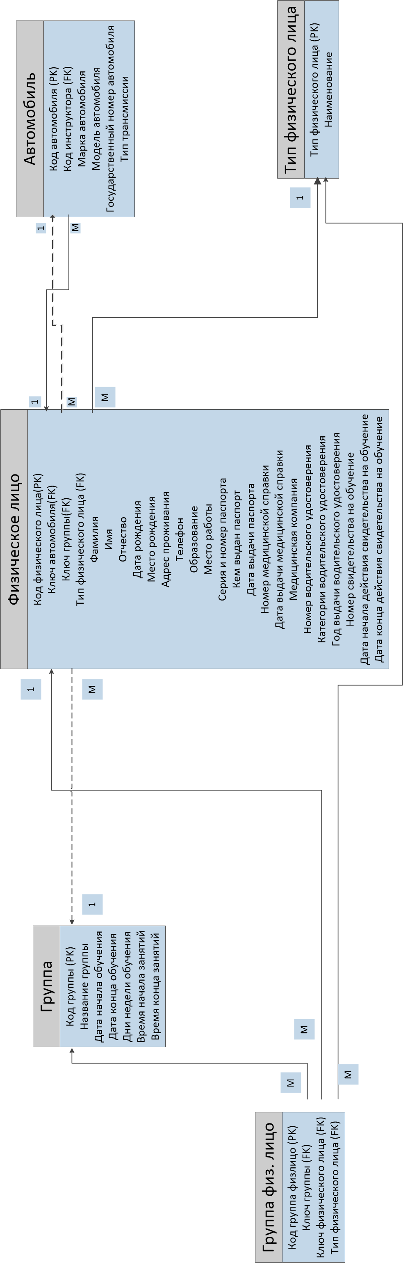

1.2.4. Выбор базовых программных средств
В качестве серверной операционной системы была выбрана Windows Server. Практически все современные серверы поддерживают работу, установку и последующую эксплуатацию операционной системы Windows Server. Данный выбор также обоснован тем, что при разработке будут использоваться продукты компании Microsoft. На нее без проблем можно будет поставить в эксплуатацию СУБД Microsoft SQL Server.
Для клиентской части информационной системы будет использоваться операционная система Windows, для корректной работы всех компонентов потребуется Windows 7 или старше. Данный выбор обоснован тем, что на рабочих станциях пользователей это самая распространенная операционная система. На данную операционную систему возможно произвести инсталяцию фрэймворка .Net4.0, на котором будет вестись разработка клиентской части информационной системы и Microsft Office Word в формате которого будет создаваться и храниться отчетная документация.
Для работы клиентской части информационной системы на компьютере, ноутбуке/нетбуке пользователя требуется:
- ОС Windows 7 и старше;
- Платформа .NET 4.0 и выше;
- Microsoft Office 2007 и выше.
Для работы серверной части требуется:
- ОС Windows Server;
- СУБД Microsoft SQL Server 2012.

1.2.5. Выбор аппаратных средств

1.2.5.1. Минимальные системные требования для серверной части проекта
Для пользователей информационной системы достаточны компьютеры, аппартные требования которых, соответствуют рекомендованным системным требованиям при установке программных продуктов клиентской части указанных в пункте 1.2.4.

1.2.5.2. Минимальные системные требования для серверной части проекта
Для сервера с базой данных информационной системы достаточны аппартные требования, которые соответствуют рекомендованным системным требованиям при установке программных продуктов серверной части указанных в пункте 1.2.4.
Выбору сервера будет посвящена иследовательскя часть.

1.2.6. Структура информационной системы
В рамках разработки информационной системы “Автошкола” были разработаны база данных и клиентское приложение. В общем виде структуру информационной системы можно представить так:
- Информационная система автошкола;
  - База данных;
  - Клиентское приложение;
    - Модуль взаимодействия с данными;
    - Модуль работы с документами;
      - Модуль создания документов на группу;
      - Модуль создания документов на студента автошколы.
База данных состоит из следующих составляющих:
  - Таблицы: служат для хранения данных;
  - Представления: предназначены для подготовки информации в удобном для создания документации виде.
Модуль взаимодействия с данными содержит следующие части:
- Модуль взаимодействия с данными о студентах: предназначен для добавления, редактирования и просмотра данных о студентах автошколы;
- Модуль взаимодействия с данными об инструкторах: предназначен для добавления, редактирования и просмотра данных об инструкторах автошколы и их учебных автомобилях;
- Модуль взаимодействия с данными об учебных группах: предназначен для добавления, редактирования и просмотра данных об учебных группах;
- Модуль взаимодействия с данными о преподавателях и прочих сотрудниках: предназначен для добавления, редактирования и просмотра данных о преподавателях и прочих сотрудниках.
Модуль создания документов на студента состоит из следующих модулей:
- Модуль создания свидетельства об окончании автошколы: предназначен для выбора студентов и генерации свидетельств об окончании обучения автошколы;
- Модуль создания заявления в ГИБДД: предназначен для выбора студентов и генерации заявлений в ГИБДД;
- Модуль создания индивидуальной книжки студента автошколы: предназначен для выбора студентов и генерации индивидуальной книжки студента автошколы.
Модуль создания документов на группу содержит следующие модули:
- Модуль создания заявления о регистрации группы в ГИБДД: предназанчен для выбора группы и генерации заявления о регистрации группы в ГИБДД;
- Модуль создания приказа о формировании группы: предназначен для выбора группы и генерации приказа о формировании группы;
- Модуль создания листов для журнала: предназначен для выбора группы и создания листов для журнала.
Структурная схема информационной системы “Автошкола” представлена на рисунке 4.

Рисунок 4 - Структурная схема информационной системы

1.2.7. Диаграмма классов
В разделе структура информационная система поделена на две больших части:
- База данных;
- Клиентское приложение.
Клиентское приложение создано на объекто-ориентированном языке C#, поэтому необходимо описать классы, которые присутствуют в каждом из модулей клиентской части информационной системы. С диаграмми класов каждого модуля можно ознакомиться на рисунках ниже.
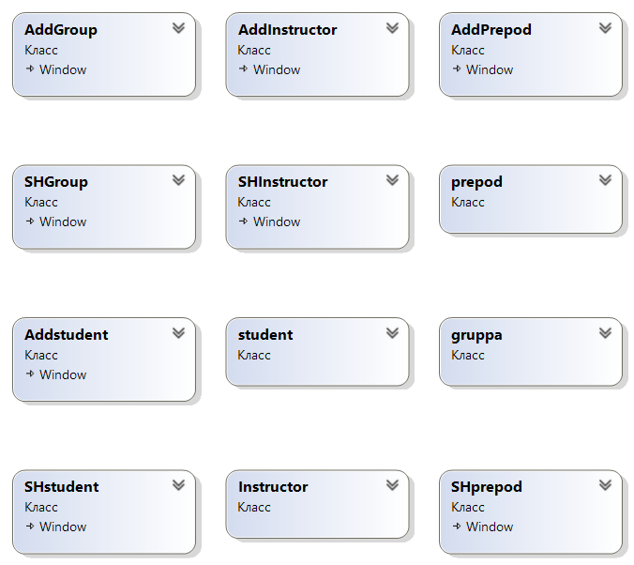
Рисунок 5 - Диаграмма классов для модуля взаимодействия с данными
Классы на рисунке 5 используются для осуществления связи и возможности взаимодействия с данными, хранящимися в БД.

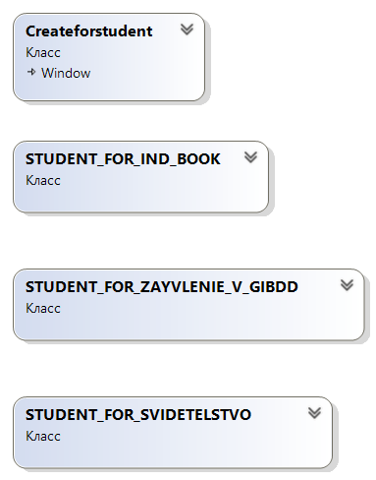
Рисунок 6 - Диаграмма классов для модуля создания документов на студента
Каждый класс, показанный на рисунке 6 отвечает за конкретные функции, а именно:
- Createforstudent – позволяет выбрать студента, подобрать тип документа и начать его создание;
- Student_for_ind_book – осуществляет создание индвидуальной книжки студента автошколы;
- Student_for_zayvlenie_v_gibdd – осуществляет создание заявления студента в ГИБДД;
- Student_for_svidetelstvo – осуществляет создание свидетельства об окончании автошколы.
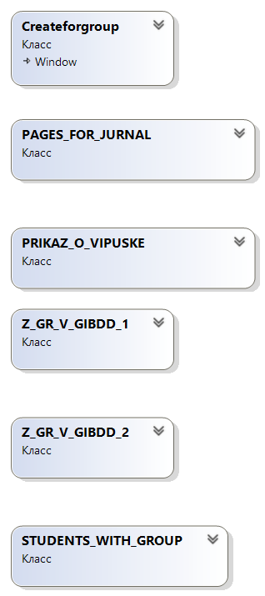
Рисунок 7 -Диаграмма классов для модуля создания документов на группу
Каждый класс, показанный на рисунке 7 отвечает за конкретные функции, а именно:
- Createforgroup – позволяет выбрать группу, подобрать тип документа и начать его создание;
- Pages_for_jurnal – осуществляет создание листов для журнала;
- Prikaz o vipuske – осуществляет создание приказа о выпуске учебной группы;
- Z_GR_V_GIBDD_1 – осуществляет создание первой страницы приказа о выпуске группы для ГИБДД;
- Z_GR_V_GIBDD_2 – осуществляет создание второй страницы приказа о выпуске группы для ГИБДД;
- Students_with_group – осуществляет заполнение вышеперечисленных документов данными о всех студентах, которые пренадлежат выбранной учебной группе.

1.2.8. Алгоритм создания отчетного документа
Основная цель ИС “Автошкола” – автоматизирование процесса создания документации. На рисунке 8 представлен общий алгоритм создания документа.
Рисунок 8 - Блок-схема алгоритма создания отчетного документа

2. Технологическая часть

2.1. Граф диалога
Изначально пользователь попадает в главное меню. Перед пользователем открывается несколько возможностей – добавление и изменение данных, просмотр отчетных данных, создание отчетной документации, просмотр отчетной документации, хранимой в хранилище документов. На рисунке 9 представлен граф диалога ИС.

Рисунок 9 - Граф диалога

2.2. Разработка интерфейса взаимодействия с пользователем
Интерфейс взаимодействия с пользователем представляет собой набор экранных форм. Для каждого пункта меню разработанна своя экранная форма.
Набор экранных форм представляет собой приложение WPF, связанных с базой данных, находящейся на сервере.

2.2.1. Экранные формы клиентской части ИС
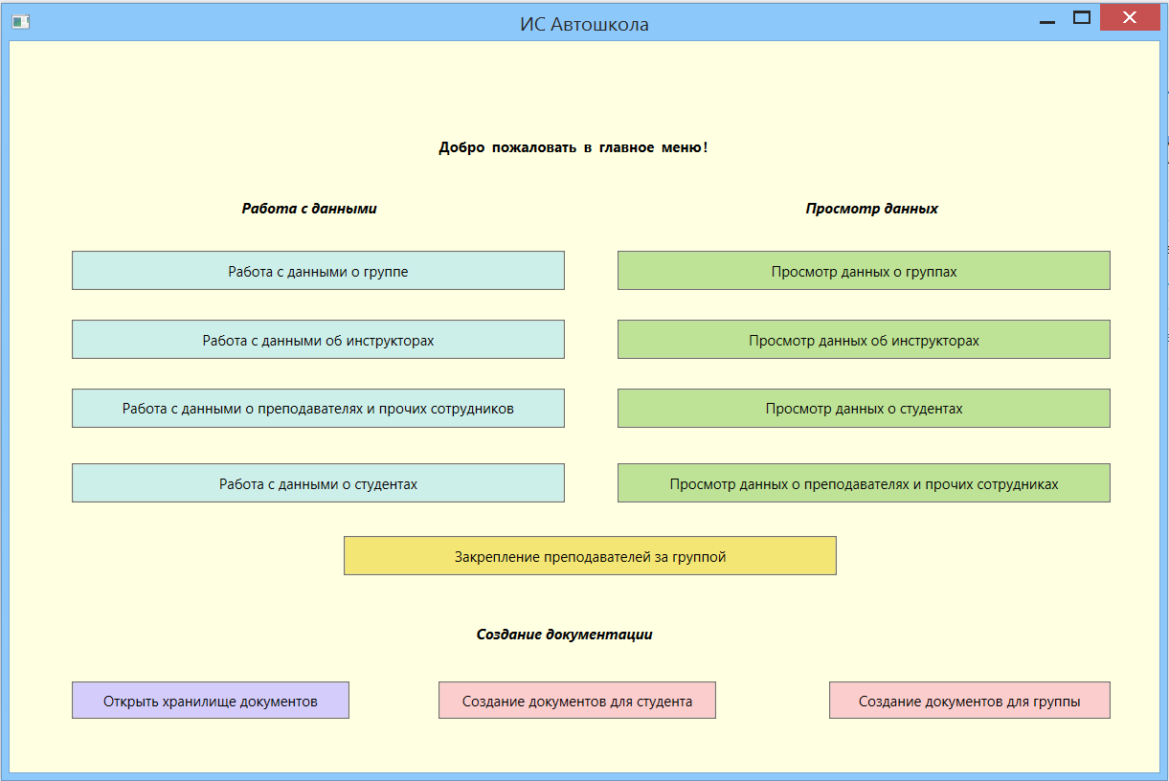
Рисунок 10 - Главное меню

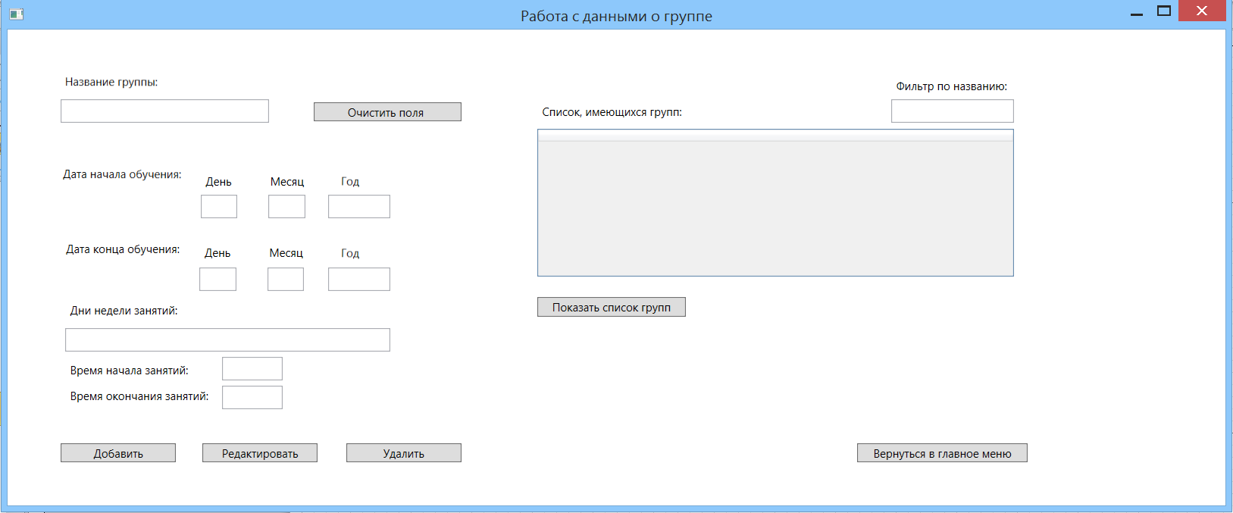
Рисунок 11 - Окно “Работа с данными о группе”

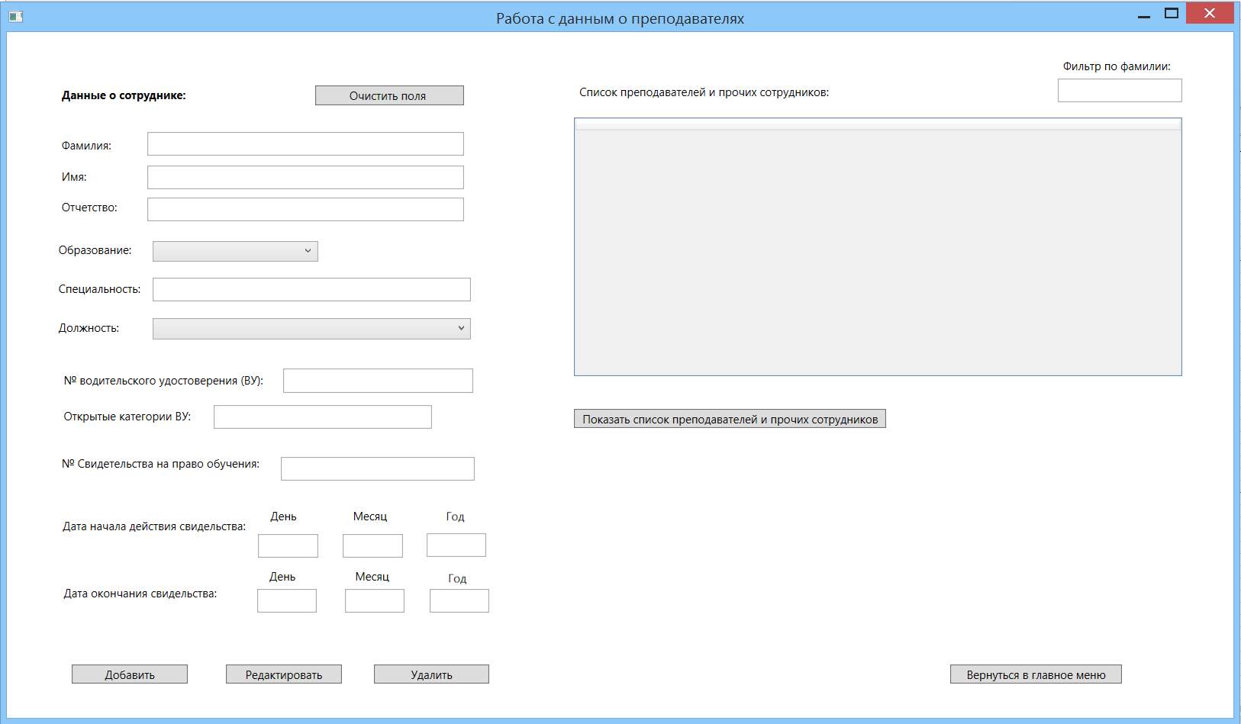
Рисунок 12 - Окно “Работа с данными о преподавателях и прочих сотрудниках”

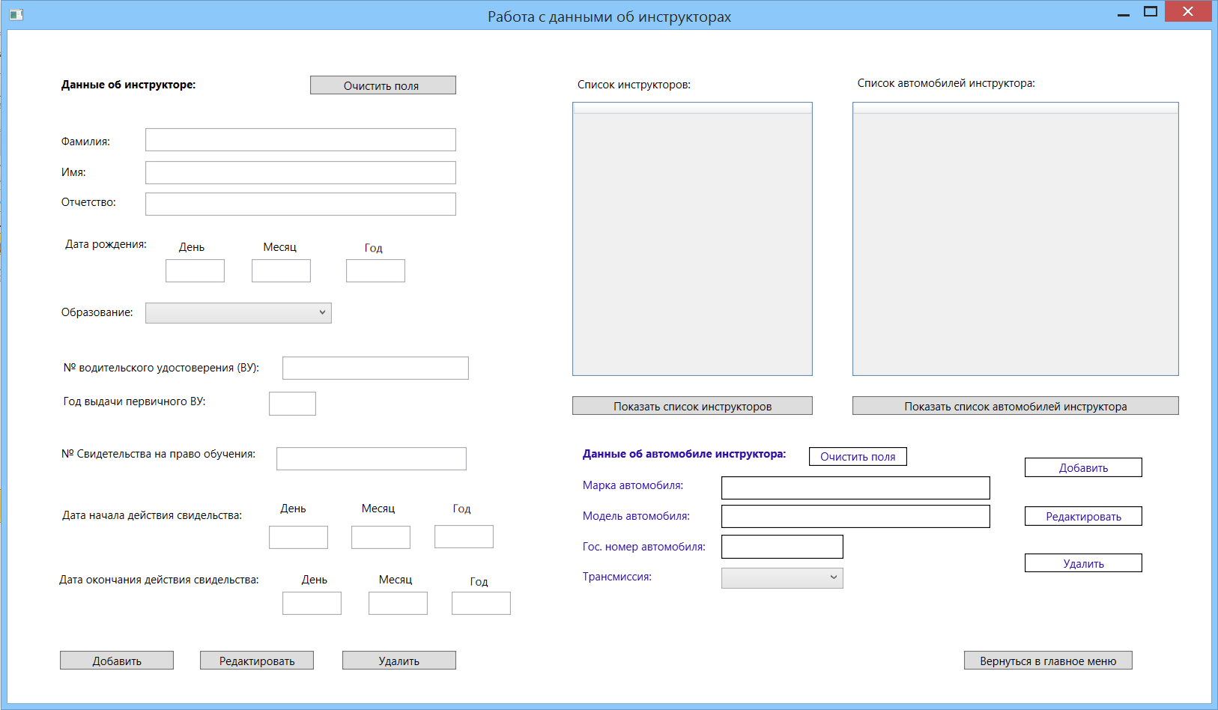
Рисунок 13 - Окно “Работа с данными об инструкторах”

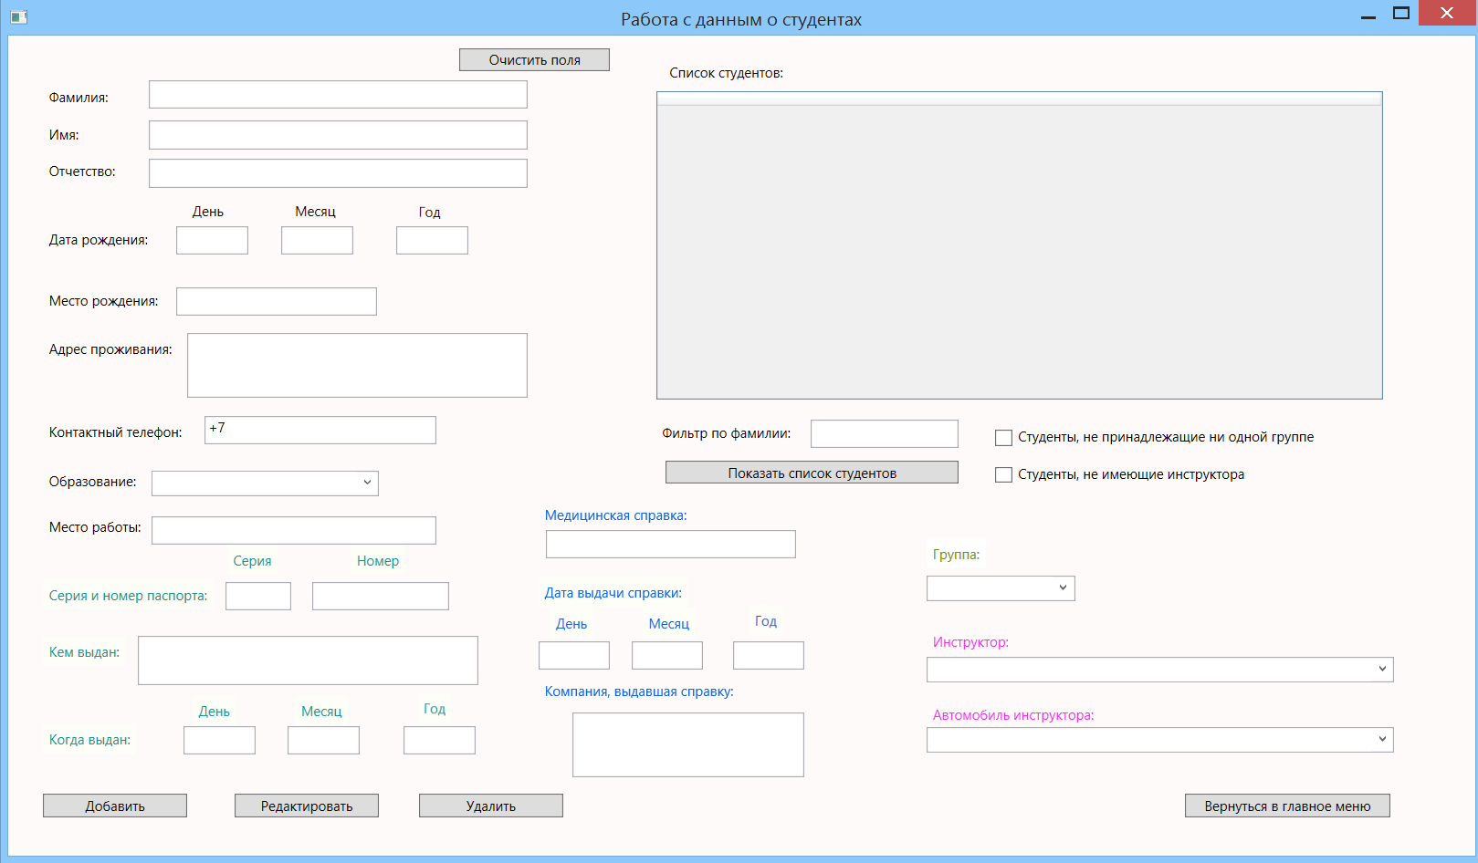
Рисунок 14 - Окно “Работа с данными о студентах”

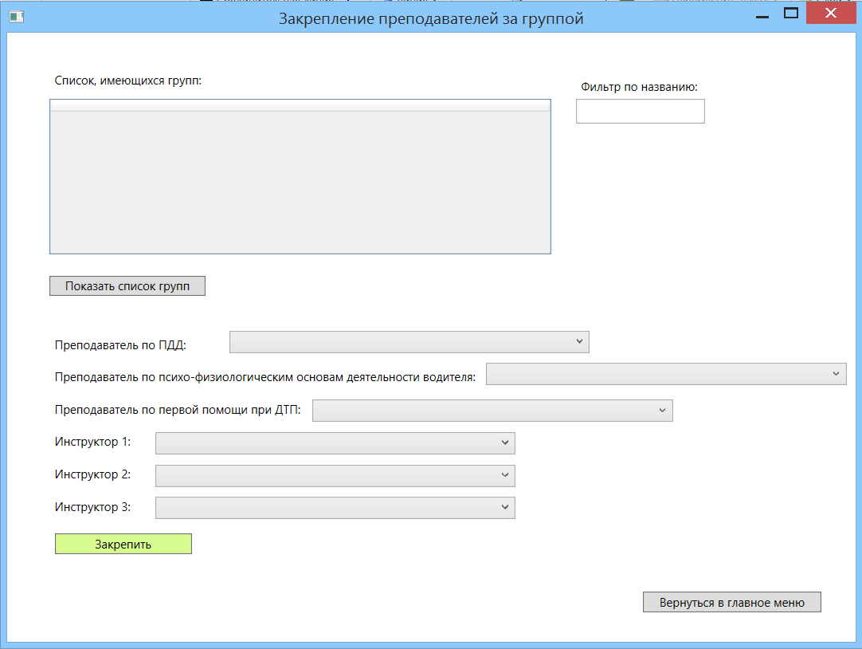
Рисунок 15 - Окно “Закрепление преподавателей за группой”

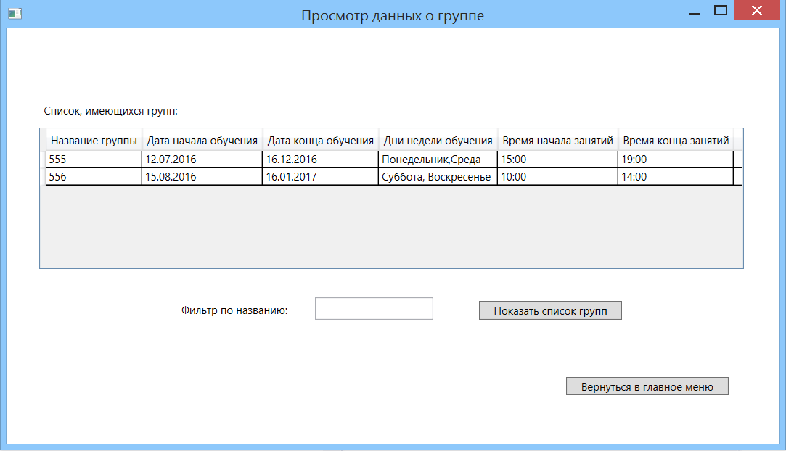
Рисунок 16 - Окно “Просмотр данных о группе”

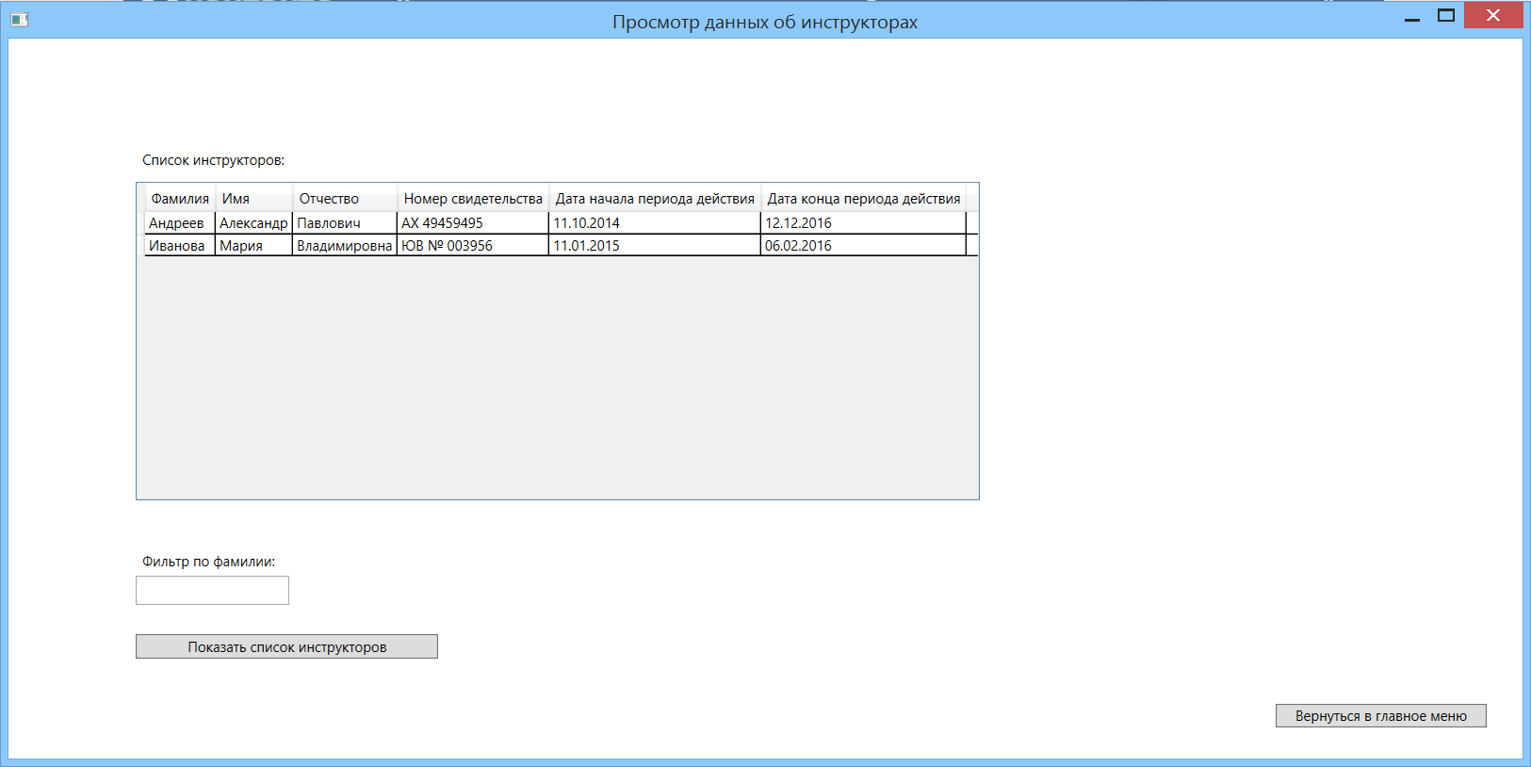
Рисунок 17 - Окно “Просмотр данных об инструкторах”

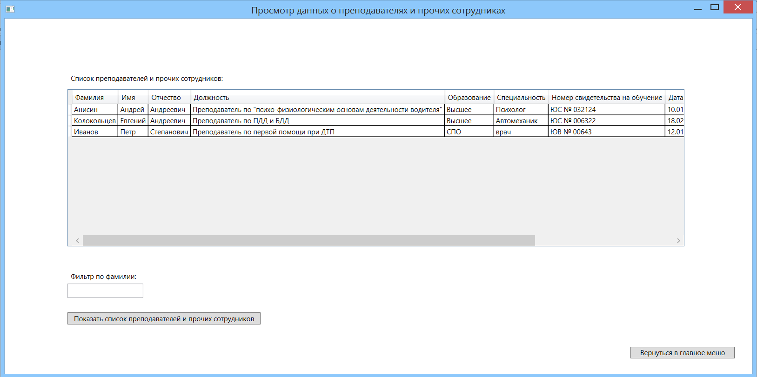
Рисунок 18 - Окно “Просмотр данных о преподавателях и прочих сотрудниках”

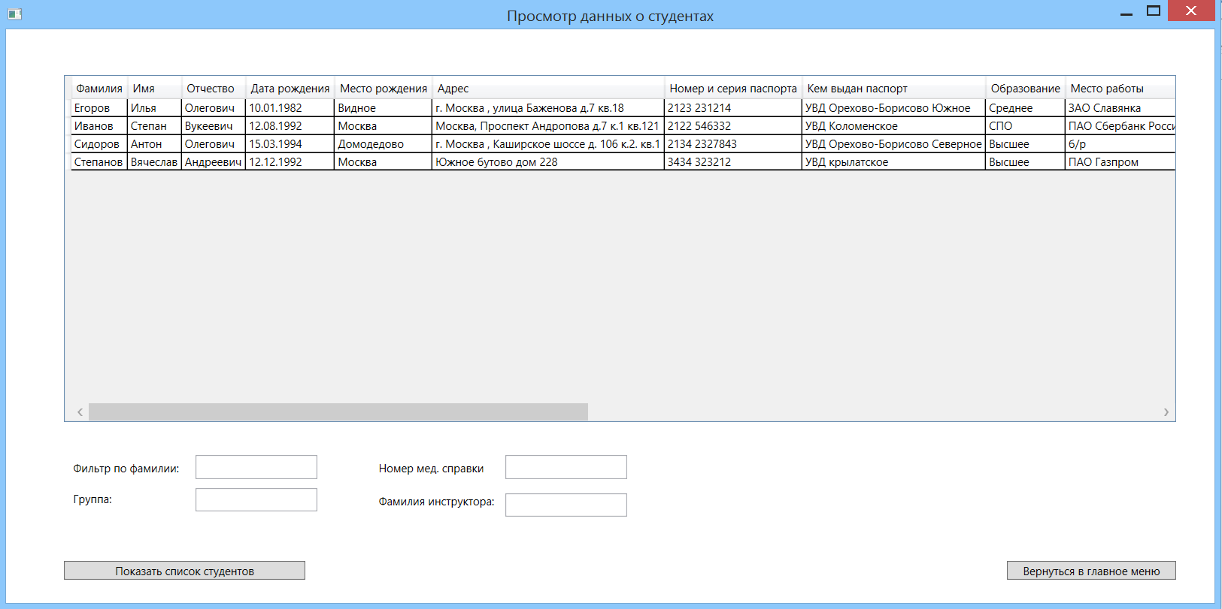
Рисунок 19 - Окно “Просмотр данных о студентах”

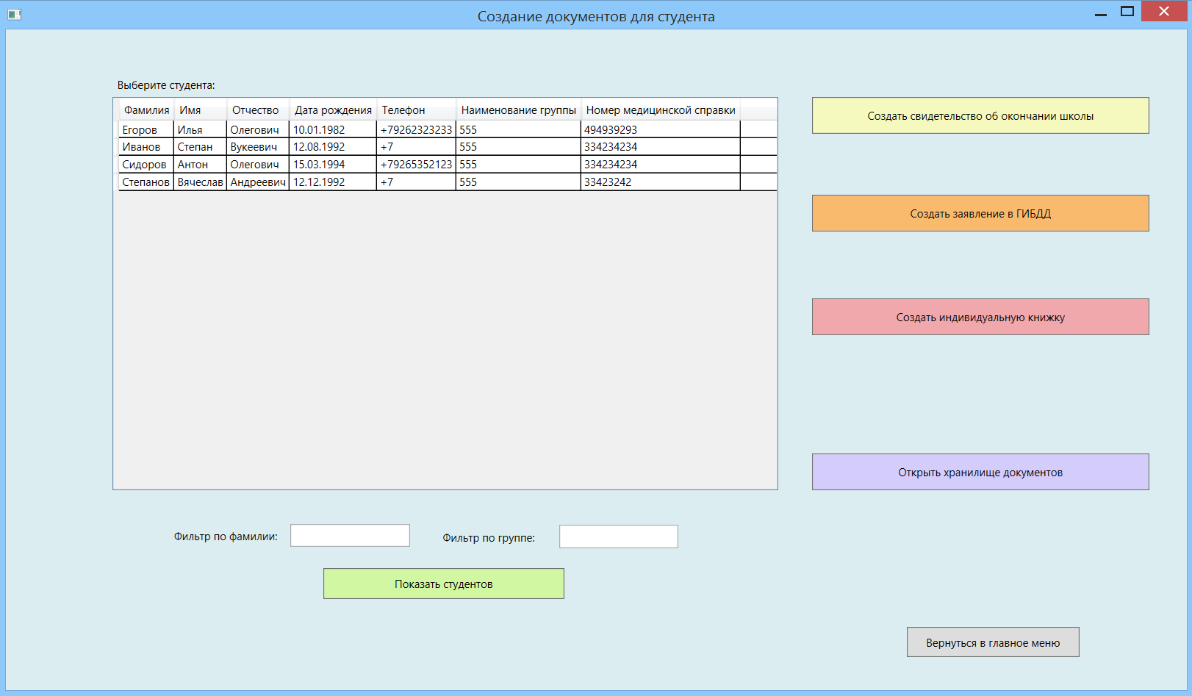
Рисунок 20 - Окно “Создание документов для студента”

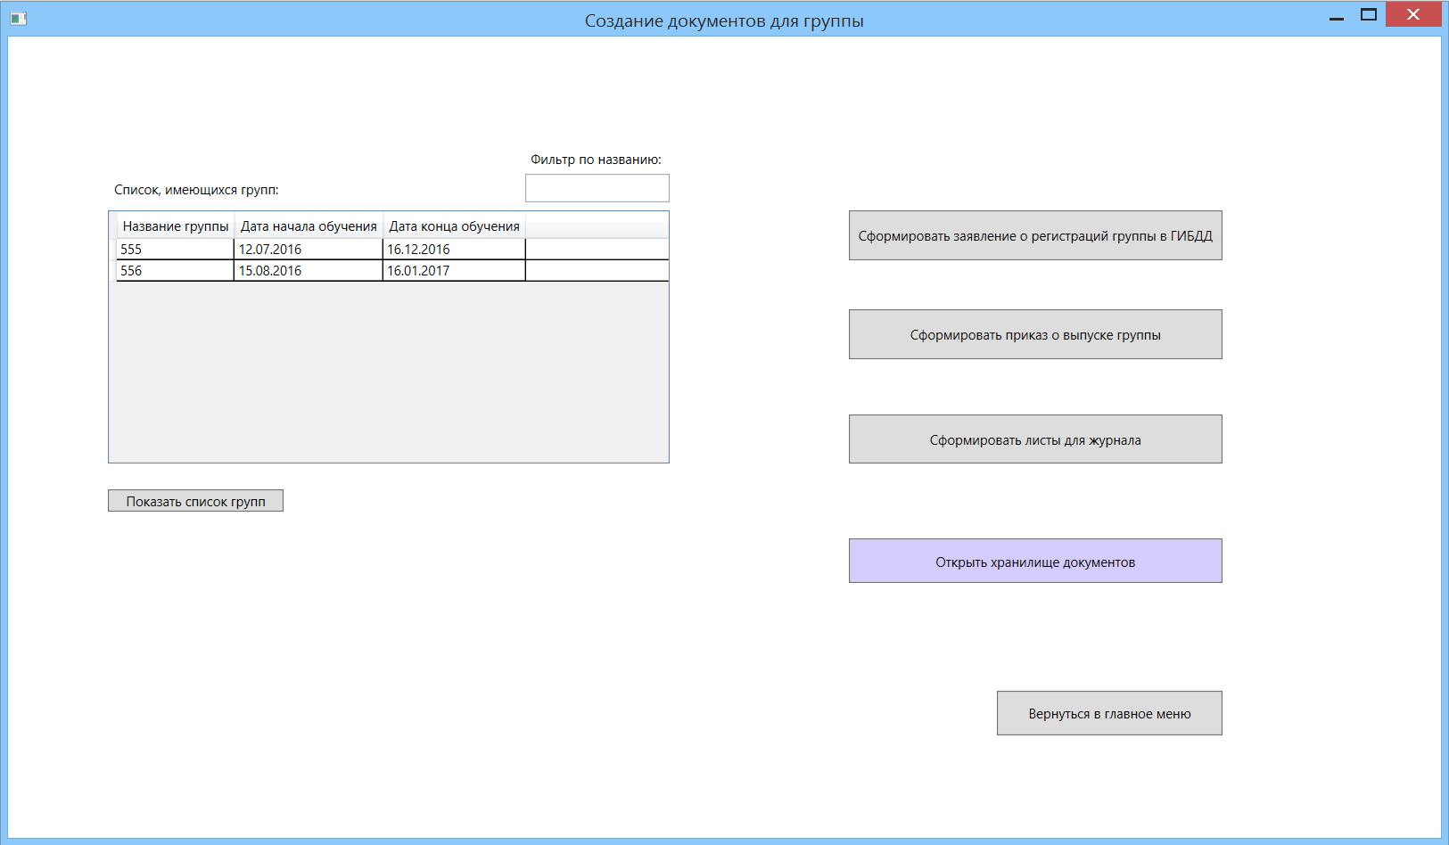
Рисунок 21 - Окно “Создание документов для группы”

Хранилище документов представляет собой папку, в которой создаются директории одноименные с названиями группы, которые содержат в себе созданные информационной системой отчетные документы.

2.3. Выбор прикладных средств разработки
Информационная система содержит две части, имеющие различные требования к средствам разработки.
Для сервера с БД важно обеспечить скорость транзакций. Для обеспечения данного требования, транзакции на добавление и изменение данных оптимизированны с помощью индексов и имеют минимальный размер кода, а также время выполнения. В качестве СУБД на сервер используется Microsoft SQL Server 2012.
Для клиентской части информационной системы необходимо обеспечить дружественный интерфейс пользователя, удобство при взаимодействии с базой данных, находяшейся на сервере, простоту и скорость создания отчетной документации, ее структурированное хранения. Для выполнения данных задач используется технология WPF фреймворка .Net. Для связи с БД технология Entity Framework. Для хранения документов, класс File пространства имен System.IO. Для создания отчетных документов, класс Microsoft.Office.Interop.Word
Все компоненты информационной системы рассчитаны для работы в операционных системах от компании Microsoft, а именно, для серверной части ОС Windows Server. Для клиентской части ОС Windows 7 и старше.

3. Исследовательская часть.
Цель исследования: необходимо произвести сравнение серверов, которые готовы поддерживать ОС Windows Server и выполнять весь функционал серверной стороны информационной системы “Автошкола”.

3.1. Описание критерия
Таблица 16 - Описание критериев
Критерий | Обозначение | Описание
Тактовая частота процессора (ГГц) | К1 | Частота работы процессора сервера
Количество ядер у процессора (шт.) | К2 | Количество ядер у процессора в сервере
Объем оперативной памяти (МБ) | К3 | Объем оперативной памяти сервера
Размер памяти ПЗУ (ГБ) | К4 | Общий размер жестких дисков
Максимальная скорость сетевой карты (Мбит/c) | К5 | Максимальная поддерживаемая скорость перелачи данных сетевой карты сервера
Максимальное количество слотов для оперативной памяти (шт.) | К6 | Количество слотов для оперативной памяти в сервере
Цена (руб.) | К7 | Стоимость сервера

3.2. Описание вариантов
Таблица 17 - Описание вариантов
Вариант | Обозначение | Описание
Dell PowerEdge | В1 | Сервер Dell PowerEdge T20 1xE3-1225v3 1x4Gb 1RLVUD x6 1x1Tb 7.2K 3.5" SATA 1Y NBD (210-ACCE-1).
Сервер НИКС S5000M | В2 | Сервер Nix S5000M (S532ELNi): Core i5-4460 / 8 Гб / 2 x 1 Тб SATA RAID
Сервер Ibm 5457K2G | В3 | Сервер IBM 5457K2G ExpSell x3100 M5,Xeon 4C E3-1220v3 80W 3.1GHz 8GB 1x512 SS 3.5inSATA 300W Tower 5457K2G

3.3. Оценка важности критериев методом парного сравнения
Таблица 18 - Метод парного сравнения критериев
Критерии | K1 | K2 | K3 | K4 | K5 | K6 | K7 | $$S_{j}$$ | $$α_{j}$$
K1 | 1 | 0,5 | 0,5 | 1 | 1 | 1 | 0,5 | 5,5 | 0,20
K2 | 0,5 | 1 | 0 | 1 | 0 | 1 | 0 | 3,5 | 0,13
K3 | 0,5 | 1 | 1 | 1 | 1 | 1 | 0,5 | 6 | 0,21
K4 | 0 | 0 | 0 | 1 | 0 | 0,5 | 0 | 1,5 | 0,05
K5 | 0 | 1 | 0 | 1 | 1 | 1 | 0 | 4 | 0,14
K6 | 0 | 0 | 0 | 0,5 | 0 | 1 | 0 | 1,5 | 0,05
K7 | 0,5 | 1 | 0,5 | 1 | 1 | 1 | 1 | 6 | 0,21

$$S_{j}=\sum_{i=1}^{7}{K_{i}} (5)$$
По формуле (5) итоговая сумма: $S= \sum_{i=1}^{7}{S_{j}=28}$
Вычисляем веса критериев по формуле (6):
$$α_{i}= \frac{S_{j}}{S} (6)$$
$$α_{1}=0,20$$
$$α_{2}=0,13$$
$$α_{3}=0,21$$
$$α_{4}=0,05$$
$$α_{5}=0,14$$
$$α_{6}=0,05$$
$$α_{7}=0,21$$

Итог:
$$K7≽K3≻K1≻K5≻K2≻K4≽K6$$

3.3. Количественные характеристики рассматриваемых вариантов для трех вариантов серверов
Таблица 19 - Характеристики рассматриваемых вариантов
Критерии | B1 | B2 | B3 | Вес $α_{i}$
К1 | 3,2 | 3,2 | 3,3 | 0,20
К2 | 4 | 4 | 6 | 0,13
К3 | 4 | 8 | 8 | 0,21
К4 | 1024 | 2048 | 512 | 0,05
К5 | 1000 | 2000 | 2000 | 0,14
К6 | 4 | 8 | 8 | 0,05
К7 | 43000 | 45500 | 63400 | 0,21

Для нормирования значений вариантов по критериям «чем больше, тем лучше» (критерии К1, K2, K3, K4, K5, K6) воспользуемся формулой (7):

$$k_{ij норм.}=\frac{k_{ij}}{k_{i max}} (7)$$

Для нормирования значений вариантов по критериям «чем меньше, тем лучше» (критерий К7) воспользуемся формулой (8):

$$k_{ij норм.}=\frac{k_{i min}}{k_{ij}} (8)$$

3.4. Нормирование
Таблица 20 - Нормированная таблица характеристик
Критерий | B1 | B2 | B3 | Вес $α_{i}$
K1 | 0,97 | 0,97 | 1 | 0,20
K2 | 0,67 | 0,67 | 1 | 0,13
K3 | 0,5 | 1 | 1 | 0,21
K4 | 0,5 | 1 | 0,25 | 0,05
K5 | 0,5 | 1 | 1 | 0,14
K6 | 0,5 | 1 | 1 | 0,05
K7 | 1 | 0,95 | 0,68 | 0,21

3.5. Выбор лучшего варианта методом максимума взвешенной суммы
$$Y_{l}=\max_{j ∈ m}{{ Y}_{j}}(9)$$
$$Y_{j}= \sum_{i =1}^{n}{α_{i}*k_{ij}}(10)$$

$$Y_{1}=0,97*0,20+0,67*0,13+0,5*0,21+0,5*0,05+0,5*0,14+0,5*0,05+1*0,21=0,72$$
$$Y_{2}=0,97*0,20+0,67*0,13+1*0,21+1*0,05+1*0,14+1*0,05+0,95*0,21=0,93$$
$$Y_{3}=1*0,20+1*0,13+1*0,21+0,25*0,05+1*0,14+1*0,05+0,68*0,21=0,88$$
$$Y_{l}=\max_{j ∈ m}{{ Y}_{j}}=Y_{2}$$
Наилучшим вариантом по методу максимума взвешенной суммы является вариант №2 – Сервер НИКС S5000M.

3.6. Выбор лучшего варианта методом близости к идеалу
$$Y_{j}=\sqrt{\sum_{i=1}^{n}{α_{i} {\left(1-k_{ij}\right)}^{2}}}(11)$$

$$Y_{l}=\min_{j ∈ m}{{ Y}_{j}}=Y_{1}$$

$$Y_{1}=0,35 Y_{1}=0,12 Y_{1}=0,22$$
Наилучшим вариантом является вариант № 2 – Сервер НИКС S5000M.

3.7. Выбор лучшего варианта методом аналитической иерархии
Будем использовать вербально-числовую шкалу относительной предпочтительности показателей Саати (таблица 21).
Таблица 21 – Показатели Саати
Качественное определение уровня предпочтительности | Количественное значение уровня предпочтительности
Равная предпочтительность | 1
Слабая степень предпочтительности | 2
Средняя степень предпочтительности | 3
Предпочтительность выше среднего | 4
Умеренно сильная предпочтительность | 5
Сильная предпочтительность | 6
Очевидная предпочтительность | 7
Очень сильная предпочтительность | 8
Абсолютная предпочтительность | 9
m = 7 => R = 1.32
$$C_{i}=\sqrt[n]{\prod_{i=1}^{n}{k_{ij}}} (12)$$
$$α_{i}=C_{i}/\sum_{i=1}^{n}{C_{i}} (13)$$
$$λ_{j}= \sum_{i =1}^{n}{α_{i}*k_{ij}} (14)$$
$$λ_{max}=\sum_{j=1}^{n}{λ_{j}} (15)$$
$$OC=\frac{λ_{max}-m_{m}}{\left(m_{m}-1\right)*R} (16)$$

Критерии расположены в предположительном порядке уменьшения весового коэффициента.
Таблица 22 - Нормированная таблица характеристик
Критерии | K7 | K3 | K1 | K5 | K2 | K4 | K6 | $$C_{i}$$ | $$α_{i}$$
K7 | 1 | 1 | 2 | 3 | 5 | 7 | 7 | 2,83 | 0,28
K3 | 1 | 1 | 2 | 3 | 5 | 7 | 7 | 2,83 | 0,28
K1 | 0,50 | 0,50 | 1 | 3 | 5 | 7 | 7 | 2,11 | 0,21
K5 | 0,3 | 0,3 | 0,33 | 1 | 2 | 5 | 5 | 1,09 | 0,11
K2 | 0,20 | 0,20 | 0,20 | 0,5 | 1 | 4 | 4 | 0,68 | 0,07
K4 | 0,14 | 0,14 | 0,1 | 0,20 | 0,3 | 1 | 1 | 0,28 | 0,03
K6 | 0,14 | 0,14 | 0,1 | 0,20 | 0,3 | 1 | 1 | 0,28 | 0,03

Оценка согласованности ОС = 0.06 < 0.1 => матрица согласована.

Сравнение вариантов по критерию К1.
Таблица 23 - Сравнение вариантов по критерию К1
Варианты | В3 | В1 | В2 | $$C_{i}$$ | $$α_{i}$$
В3 | 1 | 2 | 2 | 1,59 | 0,50
В1 | 0,5 | 1 | 1 | 0,79 | 0,25
В2 | 0,5 | 1 | 1 | 0,79 | 0,25
Оценка согласованности ОС = 0.05 < 0.1 => матрица согласована.

Сравнение вариантов по критерию К2.
Таблица 24 - Сравнение вариантов по критерию К2
Варианты | В3 | В1 | В2 | $$C_{i}$$ | $$α_{i}$$
В3 | 1 | 2 | 2 | 1,59 | 0,50
В1 | 0,5 | 1 | 1 | 0,79 | 0,25
В2 | 0,5 | 1 | 1 | 0,79 | 0,25
Оценка согласованности ОС = 0.05 < 0.1 => матрица согласована.

Сравнение вариантов по критерию К3.
Таблица 25 - Сравнение вариантов по критерию К3
Варианты | В2 | В3 | В1 | $$C_{i}$$ | $$α_{i}$$
В2 | 1 | 1 | 4 | 1,59 | 0,44
В3 | 1 | 1 | 4 | 1,59 | 0,44
В1 | 0,25 | 0,25 | 1 | 0,40 | 0,11
Оценка согласованности ОС = 0 < 0.1 => матрица согласована.

Сравнение вариантов по критерию К4.
Таблица 26 - Сравнение вариантов по критерию К4
Варианты | В2 | В1 | В3 | $$C_{i}$$ | $$α_{i}$$
В2 | 1 | 3 | 6 | 2,62 | 0,65
В1 | 0,33 | 1 | 3 | 1,00 | 0,25
В3 | 0,17 | 0,33 | 1 | 0,38 | 0,10
Оценка согласованности ОС = 0.05 < 0.1 => матрица согласована.

Сравнение вариантов по критерию К5.
Таблица 27 - Сравнение вариантов по критерию К5
Варианты | В2 | В3 | В1 | $$C_{i}$$ | $$α_{i}$$
В2 | 1 | 1 | 5 | 1,71 | 0,45
В3 | 1 | 1 | 5 | 1,71 | 0,45
В1 | 0,20 | 0,20 | 1 | 0,34 | 0,09
Оценка согласованности ОС = 0 < 0.1 => матрица согласована.

Сравнение вариантов по критерию К6.
Таблица 28 - Сравнение вариантов по критерию К6
Варианты | В2 | В3 | В1 | $$C_{i}$$ | $$α_{i}$$
В2 | 1 | 1 | 5 | 1,71 | 0,45
В3 | 1,00 | 1 | 5 | 1,71 | 0,45
В1 | 0,20 | 0,20 | 1 | 0,34 | 0,09
Оценка согласованности ОС = 0 < 0.1 => матрица согласована.

Сравнение вариантов по критерию К7.
Таблица 29 - Сравнение вариантов по критерию К7
Варианты | В1 | В2 | В3 | $$C_{i}$$ | $$α_{i}$$
В1 | 1 | 2 | 8 | 2,52 | 0,59
В2 | 0,5 | 1 | 7 | 1,52 | 0,35
В3 | 0,125 | 0,142857143 | 1 | 0,26 | 0,06
Оценка согласованности ОС = 0.03 < 0.1 => матрица согласована.

Выбор лучшего варианта:
$$Y_{j}=\sum_{i=1}^{n}{α_{i}β_{ij}} (17)$$

$$Y_{l}=\max_{j ∈ m}{{ Y}_{j}}=Y_{2}$$

$$Y_{1}=0,21*0,25+0,07*0,25+0,28*0,11+0,03*0,25+0,11*0,09+0,09*0,09+0,28*0,59=0,29$$
$$Y_{2}=0,21*0,25+0,07*0,25+0,28*0,44+0,03*0,65+0,11*0,45+0,09*0,45+0,28*0,35=0,4$$
$$Y_{3}=0,21*0,5+0,07*0,5+0,28*0,44+0,03*0,1+0,11*0,45+0,09*0,45+0,28*0,06=0,37$$

Наилучшим вариантом является вариант №2 – Сервер НИКС S5000M.

3.8. Результаты исследования
Таблица 30 - Результаты исследования
Метод | Расчёт | B1 | B2 | B3 | Предпочтение
Метод максимума взвешенной суммы | $Y_{j}= \sum_{i =1}^{n}{α_{i}*k_{ij}}$  $Y_{l}=\max_{j ∈ m}{{ Y}_{j}}$ | 0,72 | 0,93 | 0,88 | $$B2≻B3≻B1$$
Метод близости к идеалу | $Y_{j}=\sqrt{\sum_{i=1}^{n}{α_{i} {(1-k_{ij})}^{2}}}$  $Y_{l}=\min_{j ∈ m}{{ Y}_{j}}$ | 0,35 | 0,12 | 0,22 | $$B2≻B3≻B1$$
Метод аналитической иерархии | $Y_{j}=\sum_{i=1}^{n}{α_{i}β_{ij}}$  $Y_{l}=\max_{j ∈ m}{{ Y}_{j}}$ | 0,29 | 0,4 | 0,37 | $$B2≻B3≻B1$$

Вывод: Было использовано три метода выбора лучшего варианта сервера на котором будет находиться база данных. Все три метода показали одинаковый результат. Наилучший вариант - сервер НИКС S5000M Таким образом, можно сделать вывод, что данный сервер является оптимальным и отвечает всем необходимым требованиям для реализации информационной системы.

Заключение
При разработке информационной системы “Автошкола” были получены следующие результаты:
    - изучена предметная область, связанная с деятельностью автошколы;
    - сформулированы требования к разрабатываемой информационной системе;
    - спроектирована структура базы данных;
    - разработана архитектура системы;
    - разработаны алгоритмы взаимодействия с данными;
    - разработаны алгоритмы создания документации;
    - описан процесс проектирования интерфейса информационной системы;
    - разработан и написан комплект технической документации;
    - разработана графическая часть конструкторской документации.
Созданная информационная система имеет возможность дальнейшего расширения функционала. ИС “Автошкола” позволила повысить производительность труда. Теперь сотрудник автошколы экономит время каждый рабочий день, которое затрачивалось на создание отчетной документации.

Список литературы
- ГОСТ 19.201-78. ЕСПД. Техническое задание. Требования к содержанию и оформлению.
- ГОСТ 19.301-79. ЕСПД. Программа и методика испытаний. Требования к содержанию и оформлению.
- ГОСТ 19.404-79. ЕСПД. Пояснительная записка. Требования к содержанию и оформлению.
- ГОСТ Р 50923-96 – Дисплеи. Рабочее место оператора. Общие эргономические требования и требования к производственной среде. Методы измерения
- ГОСТ 7.32—2001 Система стандартов по информации, библиотечному и издательскому делу. Отчет о научно-исследовательской работе. Структура и правила оформления.
- Приказ № 1047 (от 5 сентября 2013 г.) «Об утверждении Порядка формирования федерального перечня учебников, рекомендуемых к использованию при реализации имеющих государственную аккредитацию образовательных программ начального общего, основного общего, среднего общего образования».
- Трудовой кодекс Российской Федерации от 30.12.2001 N 197-ФЗ (ред. от 03.12.2012) // «Российская газета», N 256, 31.12.2001
- Федеральный закон от 24.07.2009 N 212-ФЗ (ред. от 25.12.2012) «О страховых взносах в Пенсионный фонд Российской Федерации, Фонд социального страхования Российской Федерации, Федеральный фонд обязательного медицинского страхования» // «Собрание законодательства РФ», 27.07.2009, N 30, ст. 3738
- Методические указания по выполнению выпускной работы бакалавра по специальности «Информатика и вычислительная техника» для студентов кафедры «Системы обработки информации и управления» / Кузовлев В.И., Филиппович Ю.Н. – М.: МГТУ им. Н.Э. Баумана, 2015 г.
- Григорьев Ю.А., Ревунков Г.И. Банки данных: Учеб. для вузов. — М.: Изд-во МГТУ им. Н.Э. Баумана, 2002. — 320 с. (Сер. Информатика в техническом университете).
- Нейгел Кристиан, Ивьен Билл, Глини Джей, Уотсон Карли. C# 4.0 и платформа .NET 4 для профессионало. : Пер. с англ. – М. : ООО “И.Д. Вильямс”, 2011. -1440с.
- Гайдамакин Н. А. Автоматизированные информационные системы, базы и банки данных. Вводный курс: Учебное пособие. – М.: Гелиос АРВ, 2002. – 368 с, ил.
- Мэтью Мак-Дональд. Windows Presentation Foundation в .NET 4 с примерами на C# 2010 для профессионалов. М. : Вильямс, 2011, 1020 с.
- Бен Ватсон. C# 4.0 на примерах. Санкт-Петербург. : БХВ-Петербург, 2011, 590 с.
- Эндрю Троелсен. Язык программирования C# 2010 и платформа .NET4. 5-е издание. М. : Вильямс, 2011, 1392 с.
- Петкович Д. Microsoft SQL Server 2012. Руководство для начинающих: Пер. с англ. – СПб.:БХВ – Петербург, 2013. – 816с.
- Документация по Microsoft Visual Studio 2012. URL: https://msdn.microsoft.com/ru-ru/library/dd831853(v=vs.110).aspx
- Документация по Microsoft SQL Server 2012 . URL: https://msdn.microsoft.com/ru-ru/library/bb545450.aspx
- Руководство по использованию Entity Framework 6.0 . URL: http://metanit.com/sharp/entityframework/

Приложение 1. Техническое задание
Московский государственный технический университет имени Н. Э. Баумана
Кафедра «Системы обработки информации и управления»

Утверждаю: | ____________________ | Согласовано: | _____________________
 | "___"__________2016 г. |  | "___"___________2016 г.

ИНФОРМАЦИОННАЯ СИСТЕМА “АВТОШКОЛА”

Техническое задание
(вид документа)

Листы А4
(вид носителя)

8
(количество листов)

Москва - 2016
Содержание

1. Наименование 77
2. Основание для разработки 77
3. Исполнитель 77
4. Назначение и цель разработки 77
5. Содержание работы 78
5.1. Задачи, подлежащие решению 78
5.2. Требования к функциональным характеристикам 78
5.3. Требования к составу программных средств 79
5.4. Требования к программным компонентам 79
5.5. Требования к архитектуре программного изделия 79
5.6. Требования к базе данных 80
5.7. Требования к входным и выходным данным 80
5.7.1. Требования к входным данным 80
5.7.2. Требования к выходным данным 80
6. Этапы разработки 81
6.1. Сроки выполнения отдельных этапов работ 81
7. Техническая документация, предъявляемая по окончании работы 81
8. Порядок приема работы 81
9. Дополнительные условия 82

1. Наименование
Информационная система “Автошкола”.
Сокращенное наименование: ИС “Автошкола”.

2. Основание для разработки
Основанием для разработки является задание на выпускную работу, подписанное руководителем выпускной работы и утверждённое заведующим кафедрой. Задание утверждено кафедрой СОИУ МГТУ им. Н.Э. Баумана.

3. Исполнитель
Студент

4. Назначение и цель разработки
Информационная система “Автошкола” предназначена для обработки и хранения данных, нужных для создания документов, необходимых для осуществления учебной деятельности автошколы.
Цель разработки – автоматизация процесса ведения документации, и хранение необходимых отчетных сведений с помощью базы данных.

5. Содержание работы

5.1. Задачи, подлежащие решению
Исследование предметной области, определение функциональных задач для ИС Автошкола:
- Разработка инфологической и даталогической моделей данных;
- Разработка алгоритмов обработки информации;
- Разработка структуры ИС;
- Программная реализация модулей ИС;
- Разработка конструкторской документации к ИС.

5.2. Требования к функциональным характеристикам
Разрабатываемая система должна выполнять следующие функции:
- Добавление данных о группе студентов автошколы;
- Возможность изменения данных о группе студентов автошколы;
- Просмотр данных о группе студентов автошколы;
- Добавление данных о сотрудниках автошколы;
- Возможность изменения данных о сотрудниках автошколы;
- Просмотр данных о сотрудниках автошколы;
- Добавление данных о студентах автошколы;
- Возможность изменения данных о студентах автошколы;
- Просмотр данных о студентах автошколы;
- Закрепление преподавателей за группой студентов автошколы;
- Создание заявления о регистрации группы в ГИБДД;
- Создание приказа о выпуске группы;
- Создание свидетельства об окончании студентом автошколы;
- Создание заявления студента на регистрацию в ГИБДД;
- Структурированное хранение и архивирование документов.

5.3. Требования к составу программных средств
Для работы клиентской части клиент-серверного приложения на компьютере пользователя требуется наличие:
- ОС Windows 7 и выше;
- Платформа .NET 4.0 и выше;
- Microsoft Office 2007 и выше.

Для работы серверной части требуется:
- ОС Windows Server;
- СУБД MS SQL Server 2012.

5.4. Требования к программным компонентам
Основным требованием к программным компонентам является корректное исполнение функций, заявленных в пункте 5.2.

5.5. Требования к архитектуре программного изделия
Архитектура ИС “Автошкола” представляет собой клиент-серверное приложение. Для работы с информационной системой необходимо использовать:
- Клиент-серверное приложение;
- Cервер с СУБД на которой хранится информация;
Для улучшения работоспособности, гибкости и повышения отказоустойчивости системы рекомендуется:
- сохранять резервные копии базы данных.
Клиентская часть должна быть представлена в виде приложения Передача данных между клиентским модулем и сервером должна будет осуществляться по протоколу HTTP.

5.6. Требования к базе данных
База данных должна иметь все таблицы, которые необходимые для выполнения пункта 5.2 данного технического задания.

5.7. Требования к входным и выходным данным

5.7.1. Требования к входным данным
Входные данные ИС представляют собой пользовательские данные, вводимые в текстовые поля с помощью манипулятора мыши и клавиатуры.

5.7.2. Требования к выходным данным
Выходными данными ИС являются экранные формы, содержащие таблицы с данными, и отчетные документы, которые можно отправить на печать.

6. Этапы разработки

6.1. Сроки выполнения отдельных этапов работ
График приведен в соответствии с учебным планом
МГТУ им. Н.Э.Баумана 4 курса 8 семестра.

Таблица 1. Этапы разработки
№  п/п | Наименование этапа и содержание работ | Сроки исполнения
1. | Разработка и утверждение ТЗ | Февраль 2016 г.
2. | Исследование предметной области | Февраль 2016 г.
3. | Разработка структуры программы | Март 2016 г.
4. | Создание БД | Март 2016 г.
5. | Создание программного обеспечения | Март - май 2016 г.
6. | Тестирование программы | Май 2016 г.
7. | Оформление документации | Май - июнь 2016 г.
8. | Защита работы | Июнь 2016 г.

7. Техническая документация, предъявляемая по окончании работы
1. Техническое задание.
2. Расчётно-пояснительная записка.
3. Программа и методика испытаний.

8. Порядок приема работы
Приём и контроль программного изделия осуществляется в соответствие с методикой испытаний (см. документ «Программа и методика испытаний»).

9. Дополнительные условия
Данное техническое задание может уточняться в установленном порядке.

Приложение 2. Программа и методика испытаний
Московский государственный технический университет им. Н.Э.Баумана
Кафедра «Системы обработки информации и управления»

Утверждаю: | ____________________ | Согласовано: | _____________________
 | "___"__________2016 г. |  | "___"___________2016 г.

ИНФОРМАЦИОННАЯ СИСТЕМА “АВТОШКОЛА”

Программа и методика испытаний
(вид документа)

писчая бумага формата А4
(вид носителя)

17
(количество листов)

Москва – 2016
Содержание

1. Объект испытаний 85
2. Цель испытаний 85
3. Состав предъявляемой документации 85
4. Технические требования 85
4.1. Требования к программной документации 85
4.2. Требования к программному обеспечению 85
5. Методы испытаний 86
6. Результат испытаний 101

1. Объект испытаний
Объектом испытаний является информационная система “Автошкола”.

2. Цель испытаний
Цель испытаний состоит в проверке работоспособности Информационной системы “Автошкола” и соответствия выполняемых функций требованиям документа «Техническое задание».

3. Состав предъявляемой документации
Перед проведением испытаний предъявляются следующие документы:
1. Техническое задание;
2. Программа и методика испытаний.

4. Технические требования

4.1. Требования к программной документации
Состав программной документации должен удовлетворять требованиям документа «Техническое задание», предъявляемого по окончании работы.
Программная документация должна быть оформлена в соответствии с ГОСТ и ЕСПД по составлению и оформлению документов на программное изделие.

4.2. Требования к программному обеспечению
Для работы клиентской части клиент-серверного приложения на компьютере пользователя требуется наличие:
- ОС Windows 7 и старше;
- Библиотека .Net 4.0 и старше;
- Microsoft Office 2007 и старше.

Для работы серверной части требуется:
- ОС Windows Server;
- CУБД MSSQL Server 2012 и выше;

5. Методы испытаний
Методы испытаний приведены в следующей таблице.
Таблица 1. Методы испытаний ИС “Автошкола”.
№ | Действие | Результат | № п. ТЗ
1. | Нажать на ярлык запуска программы. | Запуск программы. Попадание в главное меню.  (Рис. 1)
2. | Перейти в окно Работа с данными о группе, нажав на кнопку «Работа с данными о группе» | Откроется форма, позволяющая производить добавление, изменение и удаление данных о группе.  (Рис. 2) | 5.2.1,  5.2.2
3. | Заполнить все необходимые поля и нажать кнопку «Добавить» | В базу данных будут добавлены данные о группе. | 5.2.1
4. | Нажать кнопку «Показать список групп», из списка выбрать группу, при необходимости можно отфильтровать группы по названию, данные о которой необходимо изменить или удалить из базы данных.  В случае редактирования сведений, переписать их в полях и нажать кнопку «Редактировать». Если выбранную группу необходимо удалить, нужно нажать кнопку «Удалить». | В базе данных произойдет изменение информации о выбранной группе. | 5.2.2
5. | Нажать кнопку «Вернуться в главное меню». | Программа вернется в главное меню (Рис.1) | 5.2.1,  5.2.2
6. | Перейти в окно Просмотр данных о группе, нажав на кнопку «Просмотр данных о группах» | Откроется форма, позволяющая производить просмотр данных о группах.  (Рис. 3) | 5.2.3
7. | Заполнить фильтр по названию группы, либо оставить пустым.  Нажать кнопку «Показать список групп» | Загрузится таблица с данными о группе или группах. | 5.2.3
8. | Нажать кнопку «Вернуться в главное меню». | Программа вернется в главное меню (Рис. 1) | 5.2.3
9. | Перейти в окно Работа с данными об инструкторах, нажав на кнопку «Работа с данными об инструкторах» | Откроется форма, позволяющая производить добавление, изменение и удаление данных об инструкторах и их автомобилях. (Рис. 4) | 5.2.4,  5.2.5
10. | Заполнить все необходимые поля и нажать кнопку «Добавить» | В базу данных будут добавлены данные об инструкторе. | 5.2.4
11. | Нажать кнопку «Показать список инструкторов», из списка выбрать инструктора, данные о котором необходимо изменить или удалить из базы данных.  В случае редактирования сведений, переписать их в полях и нажать кнопку «Редактировать». Если данного инструктора необходимо удалить, нужно нажать кнопку «Удалить». | В базе данных произойдет изменение информации о выбранном инструкторе. | 5.2.5
12. | Нажать кнопку «Показать список инструкторов», из списка выбрать инструктора, к которому мы хотим добавить автомобиль.  Далее для добавления автомобиля в базу нужно заполнить все поля с данными об авто и нажать кнопку “Добавить”. | В базу данных будут добавлены данные об автомобиле выбранного инструктора | 5.2.5
13. | Нажать кнопку «Показать список инструкторов», из списка выбрать инструктора, данные об автомобиле, которого, необходимо изменить или удалить из базы данных. Нажать кнопку «Показать список автомобилей инструктора».  Выбрать автомобиль из списка. В случае редактирования сведений, переписать их в полях и нажать кнопку «Редактировать». Если выбранный автомобиль необходимо удалить, нужно нажать кнопку «Удалить». | В базе данных произойдет изменение информации об автомобиле выбранного инструктора. | 5.2.5
14. | Нажать кнопку «Вернуться в главное меню». | Программа вернется в главное меню (Рис. 1) | 5.2.4,  5.2.5
15. | Перейти в окно Просмотр данных об инструкторах, нажав на кнопку «Просмотр данных об инструкторах» | Откроется форма, позволяющая производить просмотр данных об инструкторах. (Рис. 5) | 5.2.6
16. | Заполнить фильтры, либо оставить их пустым.  Нажать кнопку «Показать список инструкторов» | Загрузится таблица с данными об инструкторах. | 5.2.6
17. | Нажать кнопку «Вернуться в главное меню». | Программа вернется в главное меню (Рис. 1) | 5.2.6
18. | Перейти в окно Работа с данными о преподавателях и прочих сотрудниках, нажав на кнопку «Работа с данными о преподавателях и прочих сотрудниках» | Откроется форма, позволяющая производить добавление, изменение и удаление данных о преподавателях и прочих сотрудниках. (Рис. 6) | 5.2.4,  5.2.5
19. | Заполнить все необходимые поля и нажать кнопку «Добавить» | В базу данных будут добавлены данные о сотруднике. | 5.2.4
20. | Нажать кнопку «Показать список преподавателей и прочих сотрудников», из списка выбрать сотрудника, данные о котором необходимо изменить или удалить из базы данных.  В случае редактирования сведений, переписать их в полях и нажать кнопку «Редактировать». Если данного сотрудника необходимо удалить, нужно нажать кнопку «Удалить». | В базе данных произойдет изменение информации о выбранном сотруднике. | 5.2.5
21. | Нажать кнопку «Вернуться в главное меню». | Программа вернется в главное меню (Рис. 1) | 5.2.4,  5.2.5
22. | Перейти в окно Просмотр данных о преподавателях и прочих сотрудниках, нажав на кнопку «Просмотр данных о преподавателях и прочих сотрудниках» | Откроется форма, позволяющая производить просмотр данных о преподавателях и прочих сотрудниках. (Рис.7) | 5.2.6
23. | Заполнить фильтры, либо оставить их пустым.  Нажать кнопку «Показать список преподавателей и прочих сотрудников» | Загрузится таблица с данными о преподавателях и прочих сотрудниках. | 5.2.6
24. | Нажать кнопку «Вернуться в главное меню». | Программа вернется в главное меню (Рис. 1) | 5.2.6
25. | Перейти в окно Работа с данными о студентах, нажав на кнопку «Работа с данными о студентах» | Откроется форма, позволяющая производить добавление, изменение и удаление данных о студентах. (Рис. 8) | 5.2.7,  5.2.8
26. | Заполнить все необходимые поля и нажать кнопку «Добавить» | В базу данных будут добавлены данные о студенте. | 5.2.7
27. | Нажать кнопку «Показать список студентов», из списка выбрать студента, данные о котором необходимо изменить или удалить из базы данных.  В случае редактирования сведений, переписать их в полях и нажать кнопку «Редактировать». Если данного студента необходимо удалить, нужно нажать кнопку «Удалить». | В базе данных произойдет изменение информации о выбранном студенте. | 5.2.8
28. | Нажать кнопку «Вернуться в главное меню». | Программа вернется в главное меню (Рис. 1) | 5.2.7,  5.2.8
29. | Перейти в окно Просмотр данных о студентах, нажав на кнопку «Просмотр данных о студентах» | Откроется форма, позволяющая производить просмотр данных о студентах. (Рис. 9) | 5.2.9
30. | Заполнить фильтры, либо оставить их пустым.  Нажать кнопку «Показать список студентов» | Загрузится таблица с данными о студентах. | 5.2.9
31. | Нажать кнопку «Вернуться в главное меню». | Программа вернется в главное меню | 5.2.9
32. | Перейти в окно Закрепление преподавателей за группой, нажав на кнопку «Закрепление преподавателей за группой» | Откроется форма, позволяющая производить закрепление преподавателей за группой.  (Рис. 12) | 5.2.10
33. | Нажать кнопку «Показать список групп», из списка выбрать группу, при необходимости можно отфильтровать группы по названию. Дальше выбираем в выпадающих списках преподавателей и инструкторов, жмем кнопку “Закрепить” | В базе данных произойдет изменение информации о выбранной группе. | 5.2.10
34. | Нажать кнопку «Вернутся в главное меню». | Программа вернется в главное меню (Рис. 1) | 5.2.10
35. | Перейти в окно Создание документов для группы, нажав на кнопку «Создание документов для группы» | Откроется форма, позволяющая создать документы для группы. (Рис. 11) | 5.2.11,  5.2.12
36. | Нажать кнопку «Показать список групп». Выбрать группу. Нажать кнопку «Сформировать заявление о регистрации группы в ГИБДД». | В хранилище документов, в папке документов группы создастся документ – заявление о регистрации группы в ГИБДД | 5.2.11
37. | Нажать кнопку «Показать список групп». Выбрать группу. Нажать кнопку «Сформировать приказ о выпуске группы». | В хранилище документов, в папке документов группы создастся документ – приказ о выпуске группы | 5.2.12
38. | Нажать кнопку «Открыть хранилище документов». | Откроется папка, содержащая папки аналогичные названиям групп, содержащая документы. | 5.2.11,  5.2.12
39. | Нажать кнопку «Вернутся в главное меню». | Программа вернется в главное меню (Рис. 1) | 5.2.11,  5.2.12
40. | Перейти в окно Создание документов для студента, нажав на кнопку «Создание документов для студента» | Откроется форма, позволяющая создать документы для студента.  (Рис. 10) | 5.2.13, 5.2.14
41. | Нажать кнопку «Показать список студентов». При необходимости добавить фильтр. Выбрать студента. Нажать кнопку «Создать свидетельство об окончании школы». | В хранилище документов, в папке документов группы создастся документ – свидетельство об окончании школы. | 5.2.13
42. | Нажать кнопку «Показать список студентов». При необходимости добавить фильтр. Выбрать студента. Нажать кнопку «Создать заявление в ГИБДД». | В хранилище документов, в папке документов группы создастся документ – заявление в ГИБДД. | 5.2.14
43. | Нажать кнопку «Открыть хранилище документов». | Откроется папка, содержащая папки аналогичные названиям групп, содержащая документы. | 5.2.13,  5.2.14
44. | Нажать кнопку «Вернутся в главное меню». | Программа вернется в главное меню (Рис.1) | 5.2.13,  5.2.14
45. | Нажать кнопку «Открыть хранилище документов». | Откроется папка, содержащая папки аналогичные названиям групп, которые содержат документы. | 5.2.15

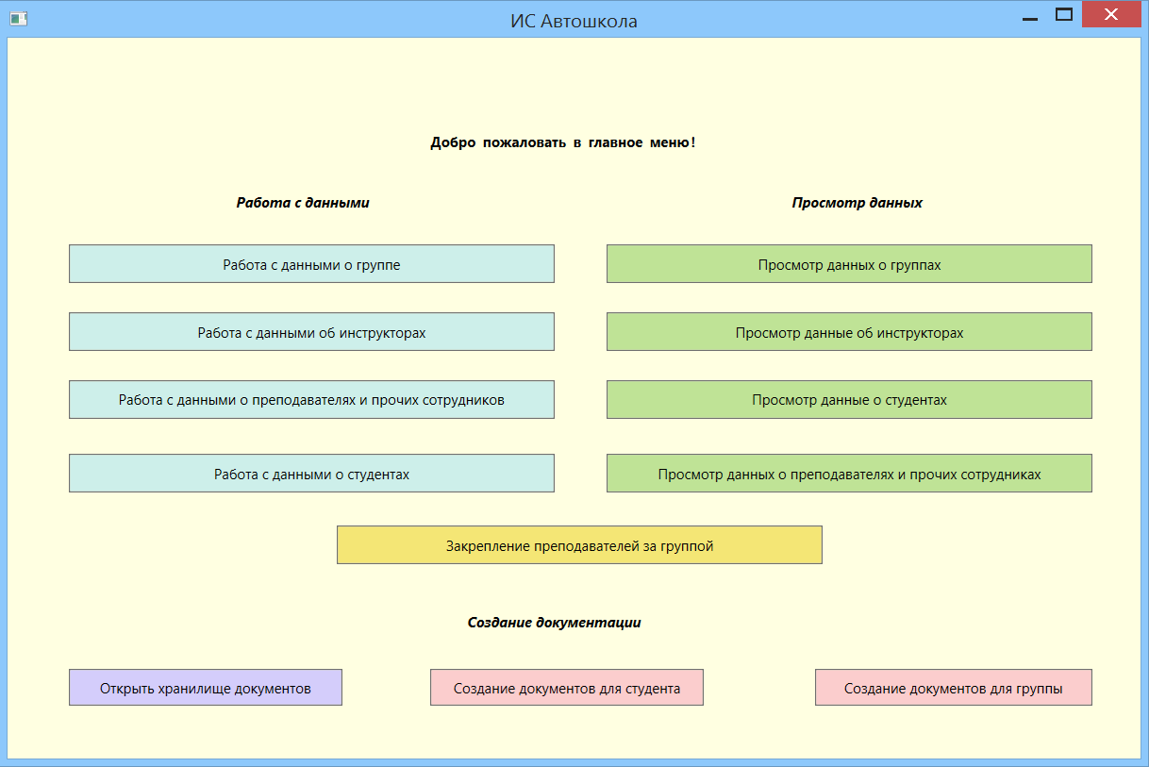
Рисунок 1 – Главное меню

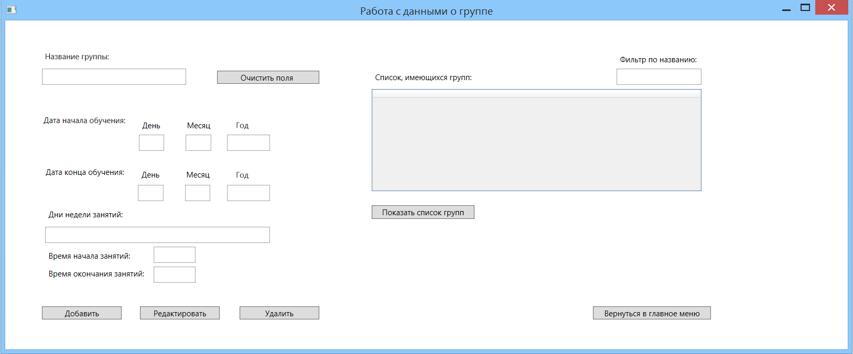
Рисунок 2 – Окно “Работа с данными о группе”

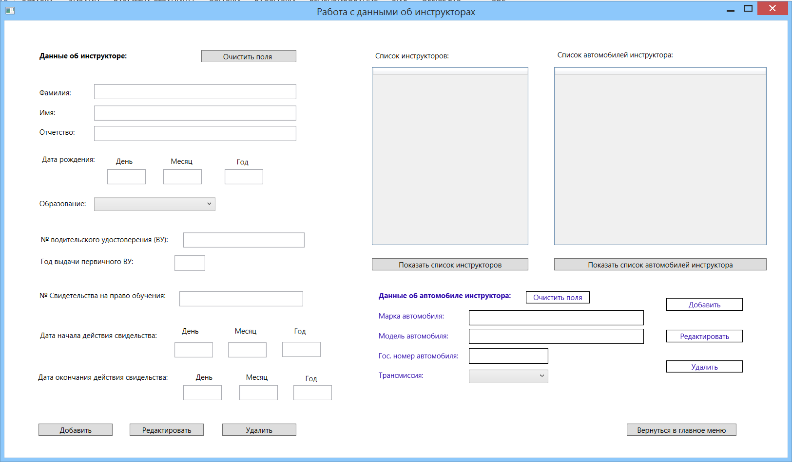
Рисунок 3 – Окно “Работа с данными об инструкторах”

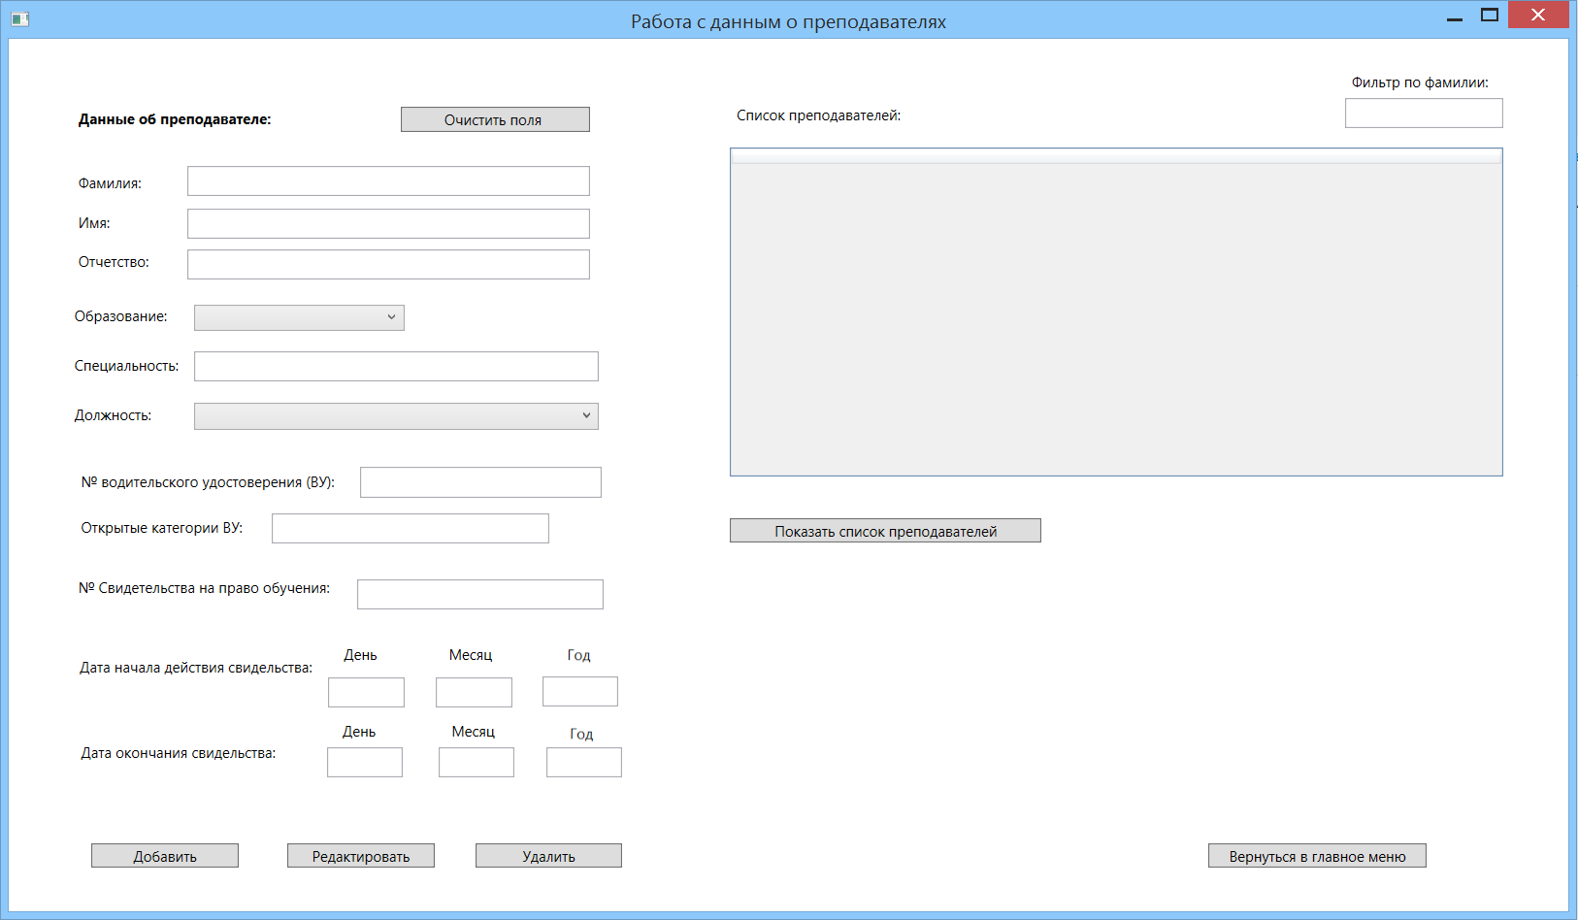
Рисунок 4 Окно “Работа с данными о преподавателях и прочих сотрудниках”

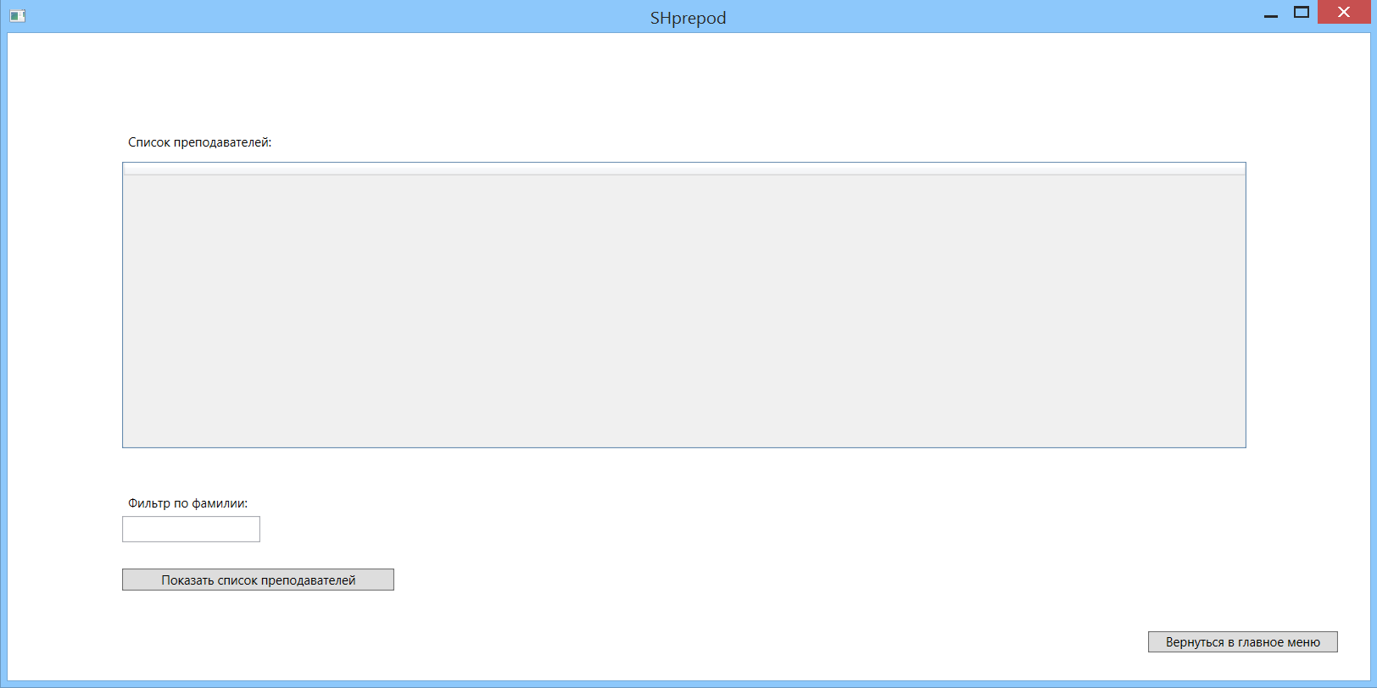
Рисунок 5 – Окно “Просмотр данных о преподавателях и прочих сотрудниках”

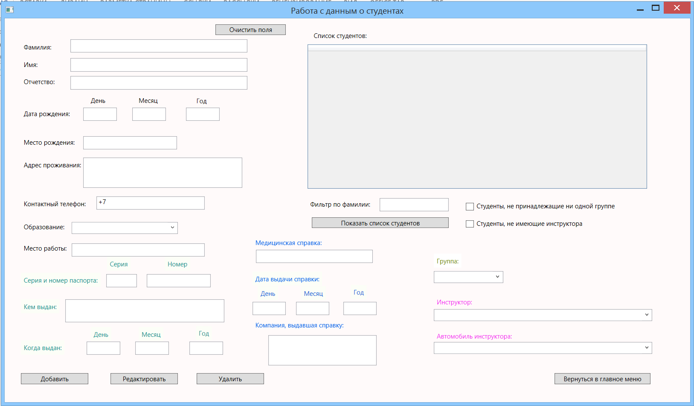
Рисунок 6 – Окно “Работа с данными о студентах”

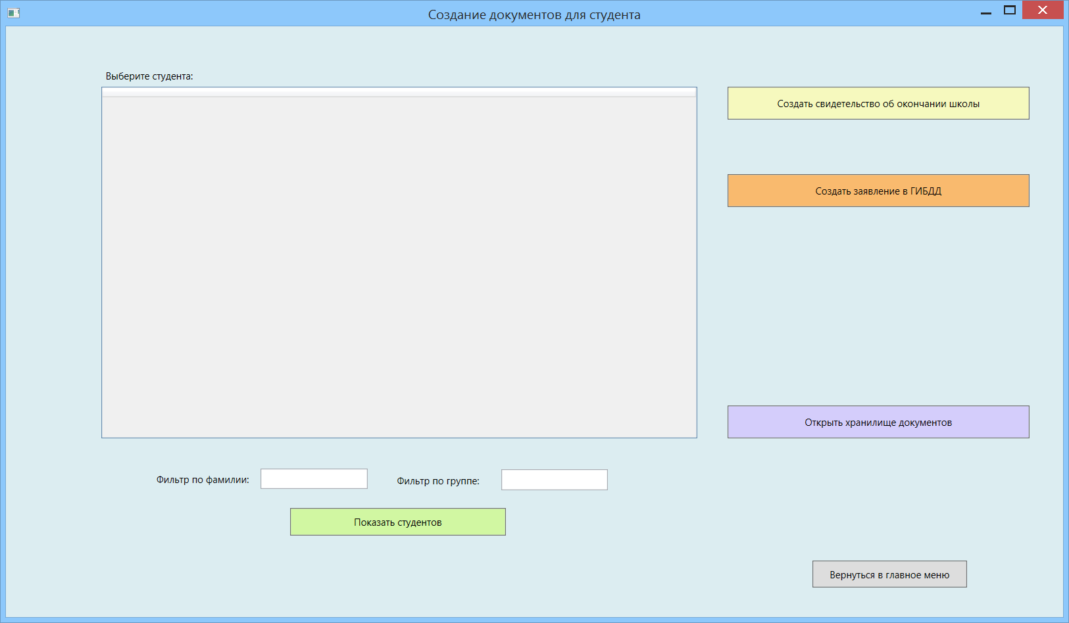
Рисунок 7 – Окно “Создание документов для студента”

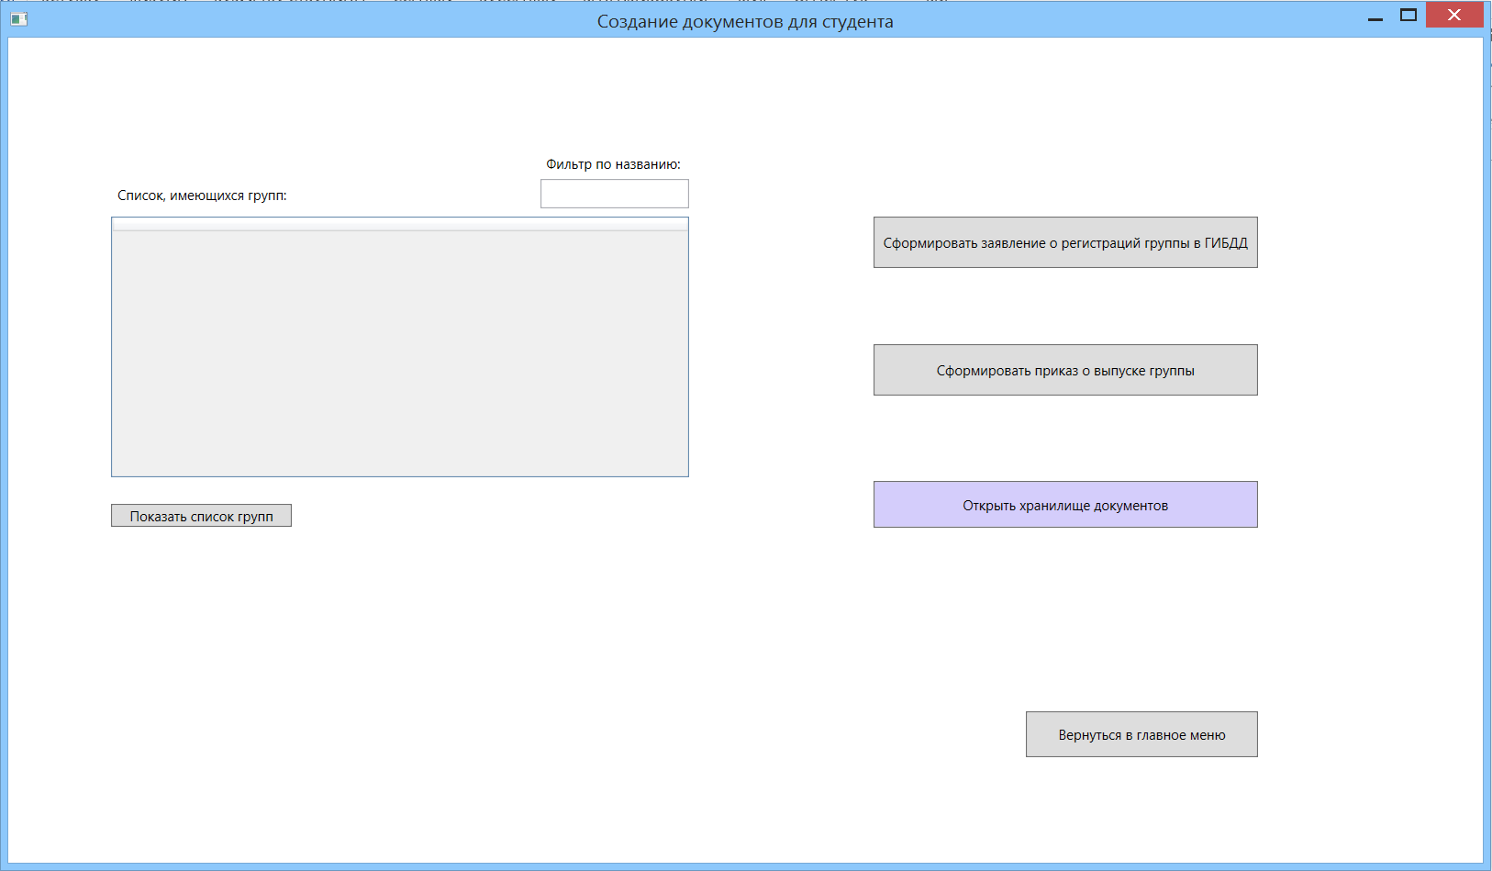
Рисунок 8 – Окно “Создание документов для группы”

6. Результат испытаний
Основой испытаний является демонстрация работоспособности функций работы информационной системы.
Испытание считается пройденным успешно, если в процессе демонстрации были успешно пройдены все этапы работы программы и на выходе получилось создать документацию.

Приложение 3. Графическая часть

